МІНІСТЕРСТВО ОСВІТИ І НАУКИ УКРАЇНИ
ЗАПОРІЗЬКИЙ НАЦІОНАЛЬНИЙ УНІВЕРСИТЕТ

Факультет журналістики

Кафедра теорії комунікації,
реклами та зв’язків із громадськістю

Кваліфікаційна робота магістра
на тему «Проблематика соціальної реклами
Міністерства інформаційної політики України»

Виконав: студент 2 курсу, групи 8.0618-р
спеціальності 061 Журналістика
ОПП Реклама
Маловічко С. В.
Керівник – доцент, канд. філол. наук
Іванець Т. О.
Рецензент – доцент, к. філол. н.,
Мірошниченко П. В.

Запоріжжя – 2019
МІНІСТЕРСТВО ОСВІТИ І НАУКИ УКРАЇНИ
ЗАПОРІЗЬКИЙ НАЦІОНАЛЬНИЙ УНІВЕРСИТЕТ

Факультет журналістики
Кафедра теорії комунікації, реклами та зв’язків із громадськістю
Рівень вищої освіти «магістр»

Спеціальність 061 Журналістика
ОПП Реклама

ЗАТВЕРДЖУЮ
Завідувач кафедри
В.В. Березенко
________________
«__»________2019 року

З А В Д А Н Н Я

НА ДИПЛОМНУ (МАГІСТЕРСЬКУ) РОБОТУ СТУДЕНТУ
Маловічку Сергію Вадимовичу
1. Тема роботи (проекту) «Проблематика соціальної реклами Міністерства інформаційної політики України»,
керівник роботи к.філол.н, доцент Іванець Тетяна Олександрівна
затверджені наказом ЗНУ від «15» травня 2019 року № 714-с
2. Строк подання студентом роботи 15 грудня 2019 року.
3. Вихідні дані до роботи праці вітчизняних та зарубіжних медіа дослідників: О. Анісімова, А. Березовець, О. Бугайова, Д. Глухова, Г. Горбенко,
О. Грабчак, М. Докторович, С. Жаров, Д. Карамишев, Р. Колядюк,
Г. Ніколайшвілі, Н. Паршенцова, О. Савенко, Ю. Столипіна, А. Тимошенко,
В. Ученова, Г. Цуканова, Е. Шекова, Ю. Чала та інші.
4. Зміст розрахунково-пояснювальної записки (перелік питань, які потрібно розробити)1) розкрити сутність соціальної реклами та її роль у системі соціальних відносин; 2) визначити основні тематики соціальної реклами; 3) розглянути сучасний стан та перспективи розвитку соціальної реклами; 4) проаналізувати соціальну рекламу на теми безпеки дорожнього руху, гендерної рівності та роликів на підтримку української армії за останні роки.
5. Перелік графічного матеріалу (з точним зазначенням обов’язкових креслень) –
6. Консультанти розділів роботи (проекту):
Розділ | Прізвище, ініціали та посада консультанта | Підпис, дата
 |  | завдання видав | завдання прийняв
Вступ | Іванець Т.О. | 02.09.2019 | 02.09.2019
Перший розділ | Іванець Т.О. | 13.10.2019 | 13.10.2019
Другий розділ | Іванець Т.О. | 31.10.2019 | 31.10.2019
Висновки | Іванець Т.О. | 26.11.2019 | 26.11.2019
7. Дата видачі завдання 10.05.2019 р.______________________________
КАЛЕНДАРНИЙ ПЛАН
№  з/п | Назва етапів роботи | Строк виконання | Примітка
1. | Пошук наукових джерел з теми дослідження, їх вивчення та аналіз; укладання бібліографії | Травень 2019 р. | Виконано
2. | Збір матеріалів для аналізу | Червень 2019 р. | Виконано
3. | Написання вступу | Червень 2019 р. | Виконано
4. | Підготовка Розділу 1 | Вересень 2019 р. | Виконано
5. | Написання Розділу 2 | Жовтень 2019 р. | Виконано
6. | Формулювання висновків, оформлення роботи | Листопад 2019 р. | Виконано
7. | Одержання відгуку та рецензії | Грудень 2019 р. | Виконано
8. | Захист роботи | Грудень 2019 р. | Виконано

Студент _________ __________________
( підпис ) (ініціали та прізвище)
Керівник роботи _______ _______________
(підпис ) (ініціали та прізвище)
Нормоконтроль пройдено

Нормоконтролер______ _______________
( підпис ) (ініціали та прізвище)

РЕФЕРАТ

Магістерська робота «Проблематика соціальної реклами Міністерства інформаційної політики України» – основний текст – 75 сторінок. Для виконання дипломної роботи опрацьовано 74 джерел.
Об’єкт дослідження – соціальні рекламні кампанії Міністерства інформаційної політики України.
Предметом дослідження: проблематика відеореклами, представлена в соціальних рекламних кампаніях Міністерства інформаційної політики України, а саме серія відеороликів «Безпека дорожнього руху» (2018р.), «Гендерна рівність. Твоя професія – твій вибір» (2019р.) і соціальна реклама на підтримку українької армії.
Мета дослідження – комплексне дослідження проблематики соціальної реклами Міністерства інформаційної політики України.
Відповідно до мети дослідження були поставлені наступні завдання:
− розкрити сутність соціальної реклами та її роль у системі соціальних відносин;
− визначити основні тематики соціальної реклами;
− розглянути сучасний стан та перспективи розвитку соціальної реклами в Україні;
– проаналізувати соціальну рекламу на теми безпеки дорожнього руху, гендерної рівності та роликів на підтримку української армії за останні роки.
У роботі використано загальнонаукові методи дослідження, що ґрунтуються на органічному поєднанні загальнонаукових і практичних їх видів, зокрема таких: аналізу, синтезу, систематизації (теоретичний розділ), моніторинг, порівняльний, опису (практичний розділ).
Методологічну основу дослідження складають праці вчених, які досліджували соціальну рекламу в українській та зарубіжній науковій думці, а саме: О. Анісімова, А. Березовець, О. Бугайова, Д. Глухова, Г. Горбенко,
О. Грабчак, М. Докторович, С. Жаров, Д. Карамишев, Р. Колядюк,
Г. Ніколайшвілі, Н. Паршенцова, О. Савенко, Ю. Столипіна, А. Тимошенко,
В. Ученова, Г. Цуканова, Е. Шекова, Ю. Чала та інші.
Наукова новизна дослідження полягає в тому, що у роботі була детально і ґрунтовно проаналізована соціальна реклама Міністерства інформаційної політики України.
Практичне значення одержаних результатів. Матеріали дипломного дослідження можуть бути використані під час подальших наукових розробок, а також при розробці власних проєктів у вивченні соціальної реклами, підготовки до практичних занять з профільних дисциплін.

соціальна реклама, міністерство інформаційної політики україни, проблематика соціальної реклами, соціальна реклама гендерної рівності, соціальна реклама безпеки дорожнього руху, воєнна соціальна реклама

ЗМICТ
Зaвдaння…………………………………………………………………………..2
Peфepaт……………………………………………………………………………4
Зміст……………………………………………………………………………….6
Вcтуп……………………………………………………………………………...7
Poздiл 1. Тeopетикo-мeтoдoлoгiчнi зacaди дocлiджeння соціальної реклами в Україні………………………………………………………………………………….11
1.1 Сутність поняття соціальної реклами. Її роль у cиcтeмi соціальних відносин у сучасному суспільстві…………………………………………………….11
1.2 Тематика соціальної реклами в Україні…………………………..……….23
1.3 Сучасний стан та перспективи розвитку соціальної реклами в Україні………………………………………………………………………………….31
Poздiл 2. Проблематика соціальної реклами Міністерства інформаційної політики України……………………………………………………............................45
2.1 Соціальна реклама з попередження ДТП..………………………………..45
2.2 Соціальна реклама гендерної рівності…...………………………………..54
2.3 Соціальна реклама на підтримку української армії...……………………64
Виcнoвки…………..…………………………………………………………….71
Cпиcoк викopиcтaниx джepeл………………..………………………………...76
Дoдaтoк A………………………………………………..………………………84
Додаток Б………………………………………………………………………..88
Додаток В………………………………………………………………………..89
Summary…………………………………………………………………………91

ВСТУП

Соціальна реклама міцно увійшла в наше життя, закликаючи людей до вирішення проблем і небайдужому відношенню до дійсності. Соціальна реклама в значній мірі впливає на наші погляди, наше ставлення до себе і навколишнього світу. Вона найчастіше використовується для вирішення гострих актуальних проблем, які виникають або вже виникли у сучасному суспільстві. Соціальна реклама спрямована, перш за все, на досягнення більш гармонійних відносин у суспільстві, на вплив свідомості людей для вирішення і запобігання власних помилок.
Соціальна реклама виникає з проблем самого суспільства, яке часто є джерелом конфліктів, відкритих зіткнень думок, а також соціальних проблем. Тому суспільство має потребу в підтримці та опорі, а також у тому, щоб людей направили у потрібне русло, скорегували їх девіантну поведінку, і змусили задуматися про майбутнє не тільки держави, а й у цілої планети. Це і є іще одією ціллю соціальної реклами.
В усьому світі соціальна реклама асоціюється з моральним і духовним здоров'ям суспільства. Найчастіше важко відрізнити соціальну рекламу від PR агітації. Як пише Сергій Ісаєв у своїй статті «Соціальна реклама. Що це таке?» «На даний час у середовищі професійних рекламістів склалася стійка думка, що соціальна реклама - це щось таке несерйозне і безкоштовне, якась розминка для креативних здібностей дизайнерів і self-promotion для рекламних агентств» [24].
Метою реклами може так само стати зміна установок, наприклад такий інститут, як армія у багатьох пов'язаний з негативними сторонами, такими, як дідівщина, погане харчування, конфлікти. Великі фізичні навантаження. Завдання соціальної реклами в цьому випадку полягає в тому, щоб кардинально змінити ставлення людей до армії, сформувати у них установку на те, що це робота для справжніх чоловіків, це можливість віддати свій борг батьківщині.
Тому ефективність соціальної реклами на відміну від комерційної не можна відстежувати за попитом чи рейтингом. Ефективність соціальної реклами можна відстежувати лише спостерігаючи за змінами громадської позиції по відношенню до того феномену, який пропагувався у соціальній рекламі [29].
Головним замовником соціальної реклами, як правило, виступає держава. У нашій країні за часів незалежності соціальна реклама була неякісною, оскільки її замовляли у приватних рекламних агенціях. Проте після створення у 2014 році в Україні Міністерства інформаційної політики ситуація змінилася, оскільки одним із головних завдань цього відомства – було створення ефективної соціальної реклами для наших громадян.
Актуальність кваліфікаційної роботи зумовлена необхідністю дослідити та проаналізувати соціальну рекламу, створену Міністерством інформаційної політики України, оскільки цей рекламний продукт став дієвим інструментом впливу на підсвідомість суспільства.
Об’єкт дослідження – соціальні рекламні кампанії Міністерства інформаційної політики України.
Предметом дослідження: проблематика відеореклами, представлена в соціальних рекламних кампаніях Міністерства інформаційної політики України, а саме серія відеороликів «Безпека дорожнього руху» (2018р.), «Гендерна рівність. Твоя професія – твій вибір» (2019р.) і соціальна реклама на підтримку українької армії.
Мета дослідження – комплексне дослідження проблематики соціальної реклами Міністерства інформаційної політики України.
Відповідно до мети дослідження були поставлені наступні завдання:
− розкрити сутність соціальної реклами та її роль у системі соціальних відносин;
− визначити основні тематики соціальної реклами;
− розглянути сучасний стан та перспективи розвитку соціальної реклами в Україні;
– проаналізувати соціальну рекламу на теми безпеки дорожнього руху, гендерної рівності та роликів на підтримку української армії за останні роки.
У роботі використано загальнонаукові методи дослідження, що ґрунтуються на органічному поєднанні загальнонаукових і практичних їх видів, зокрема таких: аналізу, синтезу, систематизації (теоретичний розділ), моніторинг, порівняльний, опису (практичний розділ).
Методологічну основу дослідження складають праці вчених, які досліджували соціальну рекламу в українській та зарубіжній науковій думці, а саме: О. Анісімова, А. Березовець, О. Бугайова, Д. Глухова, Г. Горбенко,
О. Грабчак, М. Докторович, С. Жаров, Д. Карамишев, Р. Колядюк,
Г. Ніколайшвілі, Н. Паршенцова, О. Савенко, Ю. Столипіна, А. Тимошенко,
В. Ученова, Г. Цуканова, Е. Шекова, Ю. Чала та інші.
Наукова новизна дослідження полягає в тому, що у роботі була детально і ґрунтовно проаналізована соціальна реклама із сайту Міністерства інформаційної політики України.
Практичне значення одержаних результатів. Матеріали дипломного дослідження можуть бути використані під час подальших наукових розробок, а також при розробці власних проєктів у вивченні соціальної реклами, підготовки до практичних занять з профільних дисциплін.
Основні положення і висновки дослідження були представлені й апробовані у доповіді «Проблематика соціальної реклами Міністерства інформаційної політики України» на науково-практичній конференції «Інноваційні наукові дослідження: світові тенденції та регіональний аспект» (м. Запоріжжя,
29-30 листопада 2019 р.).

Структура роботи:
Робота складається зі вступу, двох розділів із підрозділами, висновків, списку використаних джерел, 3 додатка. Обсяг основної роботи – 75 сторінок. Список використаної літератури включає 74 найменувань (викладених на
9 сторінках).

РОЗДІЛ 1
ТЕОРЕТИКО-МЕТОДОЛОГІЧНІ ЗАСАДИ ДОСЛІДЖЕННЯ СОЦІАЛЬНОЇ РЕКЛАМИ В УКРАЇНІ

  - Сутність поняття соціальної реклами. Її роль у cиcтeмi соціальних відносин у сучасному суспільстві
Сьогодні, рекламу ми бачимо всюди: коли їмо в кафе, стоїмо в очікуванні громадського транспорту, слухаємо радіо, і звичайно, коли ми дивимося телевізор. Її стало занадто багато в нашому житті, і ми практично ніяк не можемо контролювати весь той потік інформації, який нам доводиться сприймати і пропускати черезсебе. Наш мозок не завжди точно може визначити, яка інформація нам дійсно важлива і допоможе нам у майбутньому, а яку інформацію можна просто пропустити і не зациклюючись на ній, не запам'ятовувати.
Перед тим, як визначити суть соціальної реклами, її відмінності від комерційної, нам потрібно розібратися, перш за все, що таке реклама взагалі. Слово реклама походить від латинського (Reclamare – викрикувати) – платна форма представлення і просування ідей або послуг від імені відомого спонсора (замовника). Таке поняття реклами ввела американська маркетингова асоціація [73, c. 53].
Найбільше для нашого мозку запам’ятовується та інформація, яка міститься в рекламі.
Реклама встановлює і диктує нам правила, в основному нав'язуючи нам матеріальні цінності, пропонуючи нам товари та послуги, які, безсумнівно, будуть необхідні нам у побуті. Вона нав'язує нам ідеали сім'ї, диктує, як повижнен виглядати сучасний чоловік, жінка, реклама сьогодні тисне на нас авторитетом зірок, які рекламують продукцію. Створює зразки поведінки для молоді, приховано контролює суспільство [11, c. 21].
Люди, купуючи той чи інший товар, купують разом з ним приналежність до певної соціальної групи, статус, прохід в закриті соціальні групи і престиж. Людина за своєю природою завжди тягнеться до тієї соціальної групи, яка йому більш цікава, набуваючи будь-які товари, ми задовольняємо певні потреби, і робимо крок назустріч нашій мрії, але не завжди наші очікування і реальність співпадають. З усього цього можна зробити висновок, що реклама - це поширення інформації про товари, послуги, явища, людей, моральні цінності та інше. Отже, і соціальна і комерційна реклама є носієм і джерелом інформації.
Якщо говорити про соціальну рекламу, то термін соціальна реклама, в нашому звичному розумінні вживається тільки в деяких країнах колишнього радянського союзу і перекладається з англійської, як «public advertising» [19].
Тому ефективність соціальної реклами на відміну від комерційної не можна відстежувати за попитом чи рейтингом. Ефективність соціальної реклами можна відстежувати лише спостерігаючи за змінами громадської позиції по відношенню до того феномену, який пропагувався у соціальній рекламі. Ефект соціальної реклами може наступити через довгий час, для досягнення конкретних результатів може бути не достатньо лише відеоролика, можуть знадобитися так само листівки, реклами для білбордів, як додаткова можливість звернути увагу людей на проблемну ситуацію, але і це не гарантує успіх рекламної соціальної компанії [12].
Гарним прикладом є соціальна реклама від Міністерства інформаційної політики України, щодо відношення людей до армії та служби, а результати роботи ми бачимо через кількість контрактників, які зараз служать, захищаючи нашу країну.
Використовуваний в Україні термін «соціальна реклама» є перекладом з англійської public advertising. В інших країнах йому відповідають поняття «некомерційна реклама» і «суспільна реклама». Розглянемо їх визначення.
1.Некомерційна реклама - реклама, яка розповсюджується некомерційними організаціями в їх інтересах, метою якої є збір пожертв, заклик голосувати за певного кандидата, привернення уваги до становища людини в суспільстві і т.п.
2. Суспільна (соціальна) реклама поширює матеріали, пов'язані з пропагандою позитивних явищ, створюється безкоштовно, з наданням місця в ЗМІ і часу виходу на некомерційній основі.
В інших країнах більше вживаються поняття громадська і некомерційна реклама, якщо більш глибоко розібрати ці два поняття, то з'ясуватися, що некомерційна реклама – це та реклама, яка спонсується некомерційними інститутами або виступає у їх інтересах і має на меті стимулювання пожертвувань, заклик голосувати на чиюсь користь або залучає увагу до справ суспільства.
Громадська реклама передає повідомлення, яке пропагує якесь позитивне явище. Професіонали створюють її безкоштовно (коректніше говорити про етичну позицію відмови від прибутку), місце і час у ЗМІ також надаються на некомерційній основі. Предметом громадської реклами є ідея, яка повинна володіти певною соціальною цінністю. Мета такого типу реклами - змінити ставлення публіки до якоїсь проблеми, а в довгостроковій перспективі - створити нові соціальні цінності. Виходячи з усіх запропонованих визначень, очевидно, що метою соціальної реклами є прагнення змінити поведінкову модель суспільства [18, c. 341].
На даний момент, не зовсім зрозуміло, чи можна вважати благодійність і спонсорство соціальною рекламою, для структурування і реалізації соціальної реклами в Україні було створено Міністерство інформаційної політики України,яке є некомерційною організацією і працює на громадських засадах. Рекламу з цього міністерства транслюють на деяких телеканалах, радіостанціях, а також громадських, благодійних та комерційних організаціях. Саме у цьому міністерстві вирішують, які соціальні проблеми зараз акутальні в нашій країні [17].

У законі України щодо соціальної реклами написано наступне:

Закон України “Про рекламу” [55].
Соціальна реклама – це інформація будь-якого виду, розповсюджена в будь-якій формі, яка спрямована на досягнення суспільно корисних цілей, популяризацію загальнолюдських цінностей і розповсюдження якої не має на меті отримання прибутку.
1. Рекламодавцем соціальної реклами може бути будь-яка особа.
2. Соціальна реклама не повинна містити посилань на конкретний товар та/або його виробника, на рекламодавця (завинятком випадків, коли рекламодавцем є громадська організація), на об’єкти права інтелектуальної власності, що належать виробнику товару або рекламодавцю соціальної реклами” (частина 2 статті 12 у редакції Закону України від 18.03.2008р. N 145-VI).
3. На осіб, які безоплатно виробляють і розповсюджують соціальну рекламу, та на осіб, які передають свої майно і кошти іншим особам для виробництва і розповсюдження соціальної реклами, поширюються пільги, передбачені законодавством України для благодійної діяльності.
4. Засоби масової інформації – розповсюджувачі реклами, діяльність яких повністю або частково фінансується з державного або місцевих бюджетів, зобов’язані розміщувати соціальну рекламу органів державної влади та органів місцевого самоврядування, громадських організацій безкоштовно в обсязі не менше 5 відсотків ефірного часу, друкованої площі, відведених для реклами.
5. Засоби масової інформації – розповсюджувачі реклами, що повністю або частково фінансуються з державного або місцевих бюджетів, зобов’язані надавати пільги при розміщенні соціальної реклами, замовником якої є заклади освіти, культури, охорони здоров’я, які утримуються за рахунок державного або місцевих бюджетів, а також благодійні організації.
6. Податок з реклами під час оплати послуг за розміщення соціальної реклами встановлюється згідно з Декретом Кабінету Міністрів України “Про місцеві податки і збори” (статтю 12 доповнено частиною 6 на підставі Закону
України від 18.03.2008р. N 145-VI) [55].
Таким чином, у законодавстві ми бачимо розмежування між інтересами суспільства і держави, тому з цього можна зробити висновок, що ці інтереси далеко не завжди збігаються.
Незважаючи на позитивну роль соціальної реклами як виду діяльності, чітких параметрів візуалізації та передачі самої інформації не існує. Сьогодні соціальну рекламу можна розглядати як спосіб поширення духовних, моральних, естетичних, соціальних цінностей, спрямованих на забезпечення повної, доступної та достовірної інформації про наслідки шкідливих звичок, таких, як: куріння, алкоголізм, наркоманія, насильство в сім'ї, СНІД та інших [27].
Як пише Г. Ніколайшвілі у своїй книзі «Соціальна реклама: теорія і практика», «соціальна реклама – вид комунікації, орієнтований на залучення уваги до актуальних проблем суспільства та його моральним цінностям, орієнтований на актуалізацію проблем суспільства. ЇЇ призначення – гуманізація суспільства і формування його моральних цінностей. Місія соціальної реклами – зміна поведінкової моделі суспільства» [45].
Соціальна реклама виникає з проблем самого суспільства, яке часто є джерелом конфліктів, відкритих зіткнень думок, а також соціальних проблем. Тому суспільство має потребу в підтримці та опорі, а також у тому, щоб людей направили у потрібне русло, скорегували їх девіантну поведінку, і змусили задуматися про майбутнє не тільки держави, а й у цілої планети. Це і є іще одією ціллю соціальної реклами [19, c. 84].
У всьому світі соціальна реклама асоціюється з моральним і духовним здоров'ям суспільства. Найчастіше важко відрізнити соціальну рекламу від PR агітації [51].
Головними завданнями соціальної реклами виступають:
1) Гуманістична – основна увага приділяється соціальним проблемам і методам їх вирішення;
2) Освітня – реклама дає інформацію про проблеми та наводить статистику та прогнози на майбутнє [71, c. 546].
На відміну від комерційної реклами, соціальна реклама спрямована не на просування будь-яких товарів і послуг з метою їх подальшої продажі, а на формування нових установок і цінностей суспільства, привернути увагу до соціальних проблем.
Метою реклами може так само стати зміна установок, наприклад такий інститут, як армія у багатьох пов'язаний з негативними сторонами, такими, як дідівщина, погане харчування, конфлікти. Великі фізичні навантаження. Завдання соціальної реклами в цьому випадку полягає в тому, щоб кардинально змінити ставлення людей до армії, сформувати у них установку на те, що це робота для справжніх чоловіків, це можливість віддати свій борг батьківщині.
Тому ефективність соціальної реклами на відміну від комерційної не можна відстежувати за попитом чи рейтингом. Ефективність соціальної реклами можна відстежувати лише спостерігаючи за змінами громадської позиції по відношенню до того феномену, який пропагувався у соціальній рекламі [30]. Ефект соціальної реклами може наступити через довгий час, для досягнення конкретних результатів може бути не достатньо лише відеоролика, можуть знадобитися так само листівки, реклами для білбордів, як додаткова можливість звернути увагу людей на проблемну ситуацію, але і це не гарантує успіх рекламної соціальної компанії.
Гарним прикладом є соціальна реклама від Міністерства Інформаційної Політики України, щодо відношення людей до армії та служби, а результати роботи ми бачимо через кількість контрактників, які зараз служать, захищаючи нашу країну.
Якщо комерційна реклама спрямована на певну цільову аудиторію, наприклад реклама дитячого харчування спрямована на матусь, або реклама засобів для схуднення направлена ​​на людей, які хочуть схуднути, іншим же категоріям громадян та чи інша реклама може здатися просто дурною і непотрібною. Соціальна реклама намагається направити свій вплив на всі категорії громадян, головне її завдання змусити задуматися лідерів думок, активних громадян, політичних лідерів, зразків поводження, щоб інша частина населення змогла надалі брати з них приклад.
Звичайно, не можна сказати, що у соціальної реклами зовсім немає цільової аудиторії в разі боротьби зі СНІДом - це молодь, реклами армії - чоловіча частина населення призовного віку і т.д., але впливати реклама може так само і на їх батьків і друзів, які можуть вже потім, в свою чергу впливати на цільову аудиторію, для якої і була призначена ця реклама. Навіть якщо вони її і не бачили. Якщо комерційна реклама ранжує своїх споживачів найчастіше за економічними показниками, то соціальна реклама – як не дивно - по соціальним [39, c. 232].
Ще одна відмінність між соціальною та комерційною рекламою – це замовник.
У комерційній рекламі замовник - це комерційні організації. Метою таких організацій, як правило, є отримання прибутку, фінансова складова. Замовником або рекламодавцем соціальної реклами, як правило, виступає держава, оскільки зазвичай це відповідає саме її інтересам, проте іноді замовником можуть виступати і некомерційні організації. Релігійні громади можуть збирати гроші на пожертвування храмів, БК можуть рекламувати здоровий спосіб життя, змагання та безкоштовні гуртки, екологічні організації можуть пропагувати захист навколишнього середовища і т.д. Так само соціальну рекламу можуть замовляти союзи, об'єднання і професійні організації, такі, як союз українського кінематографу, або туристичні асоціації можуть закликати до подорожей по рідних краях. Але такої реклами в Україні зустрічається вкрай мало.
Замовником або рекламодавцем соціальної реклами, як правило, виступає держава, оскільки зазвичай це відповідає саме її інтересам, проте іноді замовником можуть виступати і некомерційні організації. Релігійні громади можуть збирати гроші на пожертвування храмів, БК можуть рекламувати здоровий спосіб життя, змагання та безкоштовні гуртки, екологічні організації можуть пропагувати захист навколишнього середовища і т.д. Так само соціальну рекламу можуть замовляти союзи, об'єднання і професійні організації, такі, як союз українського кінематографу, або туристичні асоціації можуть закликати до подорожей по рідних краях. Але такої реклами в Україні зустрічається вкрай мало.
У соціальної реклами є основні 5 функцій:
1) Соціальна – зміна поведінки людей, їх відношення до будь-яких соціальних проблем.
2) Інформаційна – ця функція інформує людей. як потрібно себе вести в тій чи іншій ситуації. (наприклад, як дізнатися свій податковий борг державі) як допомогти суспільству і державі впоратися з черговою соціальною проблемою. Куди і до кого звертатися для отримання допомоги, а також у соціальній рекламі ми можемо побачити список дій, які ми повинні виконати для запобігання небажаних наслідків, тобто профілактика соціальних загроз (наприклад, профілактика захворювань СНІДУ або запобігання дорожньо-транспортних пригод).
3) Освітня – це роз'яснення людям джерел соціальних проблем, поширення соціальних цінностей. Які на даний момент гостро необхідні в суспільстві для спрощення життя громадян і розвитку держави.
4) Економічна – ця функція розрахована на довгострокову перспективу, оскільки цілі соціальної реклами - це здорове суспільство з правильними думками, яке здатне розвивати науку і техніку, яка дбає про власне здоров'я і про здоров'я інших. Яке розуміє, навіщо потрібно платити податки і для чого дотримуватися громадського порядку. Все це послужить розвитку і прогресу держави та до економічного процвітання країни. І найважливіше, що здоров'я нації це здорові спадкоємці, можливість народжувати здорових дітей, які будуть сприяти збагаченню держави не тільки у фінансовій, а й у розумовому та духовному розвитку. Здорова держава – це, перш за все здорова нація.
Щоб зачепити і змусити задуматися людину - соціальна реклама повинна бути оригінальною, той, що запам'ятовується, десь навіть шокуючою.
У соціальнії рекламі також є свої принципи. Вони полягають у тому, що соціальна реклама не повинна бути спрямована на реалізацію інтересів будь-яких політичних діячів, а також для реклами комерційних підприємств, товарів чи послуг. Призначення соціальної реклами, Г. Ніколайшвілі визначає як «гуманізація суспільства, формування моральних цінностей» [46, c. 182].
Завдання соціальної реклами полягають в тому, щоб привернути увагу громадян до будь-якої соціальної проблеми, змусити задуматися про її існування, а також соціальна реклама формує довіру і позитивне ставлення до діяльності держави і державних структур. Зміцнення громадянських інститутів. Які є найбільш значущими для суспільства і держави, зміна моделей поведінки.
5) Естетична – розвиток творчого потенціалу, формування любові до прекрасного і почуття смаку у громадян. Оскільки соціальна реклама, на відміну від комерційної це щось чарівне і прекрасне, це мистецтво чистої води, створене художниками і талановитими режисерами, які намагаються віддати частинку себе і висловити через рекламу своє ставлення до соціальних проблем сучасності. Однак рекламні соціальні ролики, які майстерно зняті, і є квінтесенцією краси, строгості, цікавого змісту, не завжди можуть достукатися до простого глядача. Тому головним правилом соціальної реклами є простота у всьому, щоб її посил зрозуміла якомога більша кагорта людей, а також вона повинна бути в макимально запам'ятовульній формі подачі, щоб ролик був зрозумілий усім.

Проте простота роликів соціальної реклами зовсім не означає, що там неможе бути місця для мистецтва.
Соціальна реклама – спеціалізована повинна розвиватися в рамках однієї стратегії, яка дозволить змінити ситуацію, що склалася. Проаналізуємо ситуацію, що склалася в Україні, розглядаючи можливі шляхи вирішення. По-перше, в Українії, розвитку даного вида реклами, заважає відсутність комплексних технологій, включаючи діагностики проблем і їх рішень.
По-друге, на наш погляд, не існує оптимальної комунікації між учасниками ринку соціальної реклами: замовниками, виробниками і споживачами.
По-третє, відзначимо, що соціальна реклама використовує ті ж самі способи поширення реклами, що і комерційна (телевізійні ролики, друкована реклама, зовнішня, реклама на транспорті і т.д.) і такий же підхід до творчої стратегії, але основна відмінність соціальної реклами від комерційної полягає в державній цільовій настанові.
Як видно з наведених вище визначень, українські фахівці намагаються дати феномену «соціальна реклама» розгорнуті визначення, конкретизуючи в них її цілі і завдання. На основі аналізу розглянутих вище формулювань ми пропонуємо своє визначення: Соціальна реклама - це спосіб передачі комунікації, що представляє інтереси суспільства, метою якої є пропаганда різних суспільних благ. Соціальна реклама покликана доходити до конкретного адресата [1, c. 153].

Слід також звернути увагу на методи і класифікації соціальної реклами.
Існує безліч методів вираження соціальної реклами, їх ефективність ще дуже мало вивчена. Тому неможливо точно сказати, які з них найбільш ефективні. Ось лише деякі з них: банери, фотографії, графіті, карикатури, листівки, значки, емблеми з логотипами, які роздають на вулиці. Так само вони можуть бути представлені в більш творчому вигляді, наприклад вірш або сценарій до короткометражного фільму, слоган, або ж казка, щоб соціальну рекламу могли зрозуміти навіть маленькі глядачі. Ну і, звичайно ж, реклами в газетах, журналах на радіо, телебаченні та іншому медіапросторі [37]. Серед телевізійних роликів можна виділити художньо постановочні. Завдання такої реклами, щоб її помітили, і вона перемогла на якомусь фестивалі, тоді є ймовірність, що її подивиться велика кількість людей, тому що вона стане популярною. Це як раз той випадок, коли реклама перетворюється в мистецтво і привертає до себе увагу своєю незвичністю. Наступний вид телевізійної реклами це документальний, наприклад: проблеми глобального потепління. У такій рекламі часто можна побачити цифри і факти. Так само можна виділити інформаційний тип телевізійної реклами, він служить для ознайомлення телеглядача з громадськими проблемами [10, c. 114].
Соціальна реклама має принципові відмінності від комерційної реклами. У них абсолютно різні цілі, ідеологія, цільова аудиторія. Так, якщо комерційна реклама переслідує очевидні цілі (інформування про вихід нового товару на ринок, спонукання до підвищення купівельної активності, зміна ставлення споживачів до тієї чи іншої послуги або товару), то цілі соціальної реклами простому спостерігачеві сформулювати не так просто. Основне призначення соціальної реклами - привернути увагу широкої громадськості до того чи іншого явища суспільного життя, причому, як правило, проблемному. Соціальна реклама вказує на певні суспільні вади або недоліки: наприклад, високий рівень наркоманії, низький рівень народжуваності, відсутність уваги до людей похилого віку і т.д.
Але іноді соціальна реклама може і не мати прямого відношення до соціальних вад, а навпаки, займатися просуванням (прямою рекламою) того чи іншого суспільного інституту, наприклад, збройних сил. При цьому глобальною метою соціальної реклами є не просто залучення суспільної уваги до будь-яких суспільних феноменів, а й зміна ставлення суспільства до них. Так, у випадку соціалжьних роликівна підтримку української армії - реклама ставить перед собою перш за все ціль змінити негативне ставлення українського суспільства до армії.
Ефективність комерційної реклами можна оцінювати виходячи з конкретних ринкових показників, таких як рівень продажів послуг чи товарів, а ефективність соціальної реклами слід визначати по комунікативним показниками: впізнаваність суспільством того чи іншого соціального феномена, зміна суспільної позиції по відношенню до нього [4].
Принципово різняться цільові аудиторії комерційної та соціальної реклами: якщо у першій – це маркетингова група, то у другій – все суспільство (або значна його частина). Конкретний комерційний рекламний ролик або плакат орієнтований на вузьке коло споживачів рекламованого товару або послуги. Люди, на яких не направлено те чи інше комерційне послання, часто не можуть зрозуміти його зміст або вважають занадто примітивним. Але комерційна реклама не ставить собі за мету орієнтуватися на всіх, вона «б'є точно в ціль», спонукаючи діяти тільки тих людей, які дійсно можуть стати споживачами рекламованого товару.
Інакше діє соціальна реклама. Її місія полягає в тому, щоб впливати, якщо і не на все суспільство, то на найактивнішу його частину; активно впливати на тих осіб, які беруть участь у прийнятті значущих соціальних, економічних або політичних рішень. При цьому аудиторія соціальної реклами може розрізнятися: у випадку з рекламою збройних сил - чоловіче населення, у випадку з рекламою податкових органів - підприємці, якщо мова йде про боротьбу зі СНІДом - молодь і т.д. Адресати комерційної реклами структуруються зазвичай з економічних підстав, а соціальної реклами – по соціальним [50, c. 118].
На відміну від комерційної реклами, інформація, що міститься у соціальній рекламі, не є новою. Навпаки, чим більше адресат соціальної реклами обізнаний про тему рекламного звернення, тим гостріше він реагує на нього, тим результативніше реклама. Різні у комерційної та соціальної реклами замовники (рекламодавці). Основним замовником комерційної реклами є комерційні організації – суб'єкти, основною метою яких стає отримання прибутку від комерційної діяльності під впливом реклами. Замовниками соціальної реклами виступають державні та громадські структури, некомерційні організації. Держава звертається до соціальної реклами в рамках соціальної і економічної політики, коли потрібно в чомусь переконувати своїх громадян (наприклад, податки треба платити, в армії служити, а правил дорожнього руху або пожежної безпеки дотримуватися). Також соціальна реклама спрямована не на просування будь-яких товарів і послуг з метою їх подальшої продажі, а на формування нових установок і цінностей суспільства, привернути увагу до соціальних проблем [15, c. 53].
Виявлення відмінних рис соціальної реклами дозволяє назвати основні компоненти, що визначають дієвість соціальних рекламних комунікацій: соціально значуща інформація, комунікація, традиційні для даного суспільства моральні цінності, громадянська і соціальна активність, самоврядування, соціальна трансформація. Специфіка, комунікативні можливості визначають завдання соціальної реклами: формування громадської думки; привернення уваги до актуальних проблем суспільного життя; активізація дій по їх вирішенню; формування позитивного ставлення до державних структур; демонстрація соціальної відповідальності бізнесу; зміцнення соціально значущих інститутів громадянського суспільства; формування нових типів суспільних відносин; зміна поведінкової моделі суспільства.
Наразі можна виділити основні мінуси соціальної реклами:
Вони зазвичай стосуються фінансування соціальної реклами, оскільки це досить витратне задоволення. У законодавстві чітко не прописане питання фінансування соціальної реклами, і на сьогоднішній день воно залишається відкритим.
Другим мінусом є те, що соціальній рекламі виділяється замало ефірного часу. В Україні за регламентом соціальна реклама (так само як і комерційна) не повинна тривати більше 1 хвилини на телебаченні, але для глибокої, художньої соціальної реклами це вкрай мало.
І найважливіший мінус – це те, що важко оцінити ефективність соціальної реклами, оскільки вона практично не має конкретного вираховуваного ефекту [22].

1.2 Тематика соціальної реклами в Україні
Основна тематика соціальної реклами спрямована на громадські вади або недоліки:
- негативні звички (наркоманія, алкоголізм, паління),
- екологічні проблеми (хімічна загроза, вирубка лісів, забруднення навколишнього середовища вихлопними газами і т.д.),
- тенденції розвитку суспільства (охорона здоров'я, виплата податків, освіта, планування сім'ї, цінності молоді),
- міська проблематика (проблема з безхатьками та біженцями, висока смертність, низька народжуваність і т.д.),
- соціальні гарантії (захист прав жінок, віра, захист прав і свобод людини, ставлення до інвалідів, проблеми домашнього насильства).
Також соціальна реклама може бути спрямована на просування громадського інституту (армії, освіти, державної медицини).
Отже, можна виділити наступні теаматики соціальної реклами:
- Попереджувальні (запобігання захворювань).
- Екологічні.
- Економічні загрози населення.
У цьому зазвичай беруться найбільш актуальні та популярні проблеми, наприклад, побоювання ядерної війни, занепад сільського господарства, падіння економіки, відсутність духовної близькості і неефективність державної діяльності, а також створення соціально значущих цінностей: кар'єра, сім’я, здоров’я, безпека [24].
Також є метод соціальна психотерапія, в основі якого беруться негативні емоційні складові: страх майбутнього, тривога за власну безпеку, депресія, переживання та інше.
Тематика соціальної реклами
О.Л. Шекова виділяє такі основні теми соціальної реклами:
- Безпека життєдіяльності міста:
- екологія міста,
- профілактика злочинності,
- дорожньо-транспортні проблеми,
- розвиток міської інфраструктури,
- проблеми бездомних і біженців,
- боротьба зі сміттям.
- Проблеми досягнення рівних прав та соціальних гарантій:
- права жінок,
- права літніх людей,
- профілактика сімейного насильства,
- толерантне ставлення до інвалідів,
- розвиток системи соціального страхування від екологічних ризиків.
3. Екологічні проблеми:
- радіаційна та хімічна безпека,
- пропаганда ідей раціонального природокористування.
4. Тенденції розвитку суспільства:
- освіта,
- зміни в суспільстві,
- бізнес,
- фінанси,
- страхування,
- охорону здоров'я,
- виплата податків,
- планування сім'ї,
- молодь 21 століття,
- загальнолюдські цінності [74].
У соціальній рекламі можна виділити наступні основні взаємопов'язані теми:
- Боротьба з вадами і загрозами, попередження катастроф або небажаних наслідків, декларація благих цілей. Використовуються найактуальніші побоювання, наприклад, економічні (низький рівень життя і загроза його подальшого зниження; зупинка промислового виробництва і сільського господарства); геополітичні (втрата могутності і впливу); державні (нездатність влади ефективно керувати країною); духовні (відсутність національної об'єднавчої ідеї, загальновизнаних цінностей).
- Декларація цінностей. В цілому можна сказати, що пріоритетними цінностями кожної людини є: здоров'я, робота (кар'єра), сім'я (діти), заробіток (дохід), особисте щастя, безпека (комфорт) і т.д.
- Заклики до творення. Ґрунтуються на прагненнях досягнення соціальних та індивідуальних ідеалів.
- Соціальна психотерапія. Використовується в разі, коли масовими є певні негативні емоційні стани і почуття, такі як: стан підвищеної тривожності, страх; невпевненість в собі, в майбутньому; стурбованість за свою долю і долю близьких; пригніченість, відчай, депресивні стани, переживання низького групового і соціального (загальнодержавного) статусу і т.д. [21, c. 37].
Ймовірно, що досить ефективною може бути інтегральна ідея – об'єднання в соціальній рекламі заклику до боротьби із загрозою (наприклад економічною), декларація цінностей (наприклад сім'я) і соціальної психотерапії (наприклад, створеної під час об'єднання тем економіки та сім'ї).
Також варто зазначити основні види соціальної реклами:
- Реклама певного способу життя. Така реклама одночасно спрямована як проти негативних проявів у суспільстві (куріння, наркоманії, алкоголізму, неповаги старших), так і на підтримку здорового способу життя (зміцнення сім'ї, захист від СНІДу, освіти дітей, занять спортом, гігієни і правильного харчування (наприклад, заохочення грудного вигодовування).
- Реклама законності та правопорядку спрямована на розвиток правосвідомості, захист інститутів громадянського суспільства, конституційних прав і свобод людини.
- Адресна реклама. Інформація про місцезнаходження і координатах спеціальних служб держави і громадських організацій (протипожежні служби, служби порятунку, служби охорони порядку, служби психологічної підтримки).
- Подієва реклама. Дана реклама несе пропаганду суспільно-значущих подій, орієнтованих на згуртування нації за допомогою певних ідей і концепцій (свята, урочистості, спортивні заходи).
- Реклама милосердя та благодійності. Наприклад, збір коштів на відновлення храму, проведення складної операції дитині, відкриття їдалень для бездомних, будівництво розплідників для домашніх тварин і т.д. [63].
Що стосується тематики соціальних рекламних кампаній від Міністерства інформаційної політики України, основними є:
- Толерантність.
Так у березні 2019 року в рамках забезпечення комунікаційних кампаній, спрямованих на популяризацію процесу євроінтеграції, Міністерство інформаційної політики України представляє комунікаційну кампанію на підтримку просування принципів толерантності, що сприятиме вихованню у населення поваги до національних меншин.
Кампанія передбачає виготовлення тематичних відеороликів та сюжетів зовнішньої реклами під гаслом "Ми різні, але ми єдині!".
- Українська мова.
Наприклад, у рамках популяризації української мови Міністерство інформаційної політики України представляє комунікаційну кампанію під гаслом "Спілкуйся серцем – спілкуйся українською!".
Кампанія складається з двох відеороликів, де відомі українці читають прекрасний вірш "Крила" Ліни Костенко.
- Екологія
Наприклад, задля підтримання популяризації процесу євроінтеграції у січні 2019 року Міністерство інформаційної політики України представило комунікаційну кампанію у підтримку Екологічної стратегії 2030, що повинна була сприяти вихованню у населення екологічної свідомості.
Кампанія передбачає виготовлення тематичних відеороликів, які показують, як кожен з нас, починаючи з побутових щоденних звичок, може дбати про майбутнє планети і має назву «Твої вчинки важать більше».
- Буллінг.
Одним із прикладів є соціальний ролик під назвою «Ні – цькуванню в школі! (2018)», який вайшов за планом заходів з реалізації I етапу Національної стратегії реформування системи інституційного догляду та виховання дітей на 2017–2026 роки, затвердженого розпорядженням Кабінету Міністрів України від 9 серпня 2017 р. № 526-р, Ролик на підтримку боротьби з цькуванням підлітків у школах.
Відео у якості соціальної реклами транслювали на загальнонаціональних та регіональних телеканалах України, а також у мережі інтернет.
За даними ЮНІСЕФ, в Україні у 2017 році з цькуванням зіштовхувалися 67% дітей віком 11-17 років. При цьому 48% з них нікому не розповідали про ці випадки, а 24% – стали жертвами цькування.
Булінг (цькування), згідно з формулюванням американських Центру контролю і профілактики захворювань (CDC) та Департаменту освіти, є небажаною агресивною поведінкою, яка повторюється або може повторитися, і в якій нерівне співвідношення сил агресора та жертви.
За визначенням Центру, є два способи булінгу – прямий (у присутності "цільової групи") та непрямий (наприклад, поширення чуток), а також чотири його типи: фізичний, вербальний, реляційний (наприклад, спроби завдати шкоди репутації чи стосункам), пошкодження майна.
- Підтримка Української армї.
Одна із самих активних тематик. Наприклад у рамках популяризації Збройних Сил України Міністерство інформаційної політики України представило комунікаційну кампанію "Я армія", яка передбачає розміщення тематичних сюжетів на носіях зовнішньої реклами (бордах та сітілайтах) по всій території країни. Також, виготовлено серію роликів, яка у якості соціальної реклами була розміщена на національних та регіональних телеканалах, а також у мережі інтернет.
Кампанія проводить паралель між сім'єю та командою побратимів на війніі, адже це свого роду також сім'я. Слоган "Я армія" означає сім'ю розміром у цілу країну.
- Безпека дорожнього руху.
Так у липні 2018 року зявилася соціальна реклама, спрямована на формування відповідального та свідомого ставлення до вимог безпеки дорожнього руху, мінімізацію ризиків, що виникають при взаємодії "людина-машина-дорога", і це булав же друга хвиля інформаційної кампанії з підвищення рівня безпеки дорожнього руху від Міністерства інформаційної політики України.
Цього разу акцент зроблено на сімейні цінності, на найдорожче – дітей. Тому в кампанії фігурують дитячі речі у авто, які спонукають людей задуматися над своєю безпекою та безпекою інших. Гасло цієї кампанії попереджає "Зупинись! Згадай! Збережи життя!".
Основною метою є зниження кількості ДТП та тяжкості їх наслідків за рахунок привернення уваги населення до важливості дотримання швидкісних режимів дорожнього руху, необхідності використання пасивних засобів безпеки, регламентованого використання мобільних телефонів за кермом та попередження вживання алкоголю та наркотичних речовин.
Кампанія представлена низкою бордів та сітілайтів, а також двома тематичними відеороликами.
- Реформи та закони.
Одним із завдань соціальної реклами є підтримання патріотичних настроїв суспільства, тому в рамках популяризації реформи енергоефективності, Міністерство інформаційної політики України представло соціальну кампанію щодо простих побутових кроків, аби бути енергоефективним щодня.
Соціальна кампанія під загальною назвою "Енергоефективність.Чи знаєш що:" розкриває важливу тему скорочення комунальних витрат на побутовуму рівні для кожної української родини.
Енергоефективність означає раціональне використання енергетичних ресурсів, досягнення економічно доцільної ефективності використання існуючих паливно-енергетичних ресурсів при дійсному рівні розвитку техніки та технології, а також дотриманні вимог до навколишнього середовища.
Для населення – це значне скорочення комунальних витрат, для країни – економія ресурсів, підвищення продуктивності промисловості і конкурентоспроможності, для екології – обмеження викидів парникових газів в атмосферу, для енергетичних компаній – зниження витрат на паливо і необґрунтованих витрат на будівництво.
- Державні свята та дні памяті.
Наприклад в 2016 році знову звдяки популяризації процесу євроінтеграції Міністерство інформаційної політики України представло комунікаційну кампанію до Дня Європи.
День Європи – свято, що відзначається в країнах Європейського Союзу
9 травня, а також офіційно в Україні щорічно у третю суботу травня з 2003 р. (відповідно до Указу Президента № 339/2003 від 19 квітня 2003 року). Цьогоріч наша держава святкує 19 травня.
Відзначення Дня Європи в Україні − це важливий крок у зміцненні самоідентифікації України як європейської держави, причетної до традицій і цінностей Європи. Головною метою відзначення в Україні Дня Європи є:
- формування позитивної громадської думки щодо євроінтеграційного курсу України;
- ознайомлення якомога ширшого кола громадськості з європейськими цінностями та традиціями;
- популяризація загального європейського культурного надбання серед громадськості, зокрема, молоді;
- залучення населення регіонів України до діяльності, пов’язаної з інтеграцією країни до ЄС;
- поширення ідеї європейської ідентичності серед громадян Європейського Союзу, утвердження спільних європейських цінностей.
Соціальна рекламна кампанія була представлена 6 тематичними сюжетами з описом європейських цінностей. У розробці макетів був використаний дизайн новоутвердженого бренду України «Ukraine NOW».

  - Сучасний стан та перспективи розвитку соціальної реклами
Зараз більш-менш ефективною соціальною рекламою можна вважати наступне:
- Соціальна реклама не є формою монологічного мовлення, якими часто бувають звичайні ЗМІ або комерційна реклама, а є каналом практично-орієнтованої комунікації між суспільством і репрезентантами громадського інтересу.
- Вона змушує людей задуматися.
- Позитивна (не «проти», а «за», у тому числі за відсутність чого-небудь - антинаркотична, антивоєнна, антидискримінаційна і т.п.)
- Має "людське обличчя" (в об'єктиві камери не предмет, а людина з емоціями та переживаннями).
- Спирається на соціально-схвалені норми та дії, на встановлення цінностей та стереотипів.
- Не провокує протиріч між різними соціальними, віковими, гендерними і т.п. групами. Повідомлення в соціальній рекламі об'єднують, впливають на більшість, зміцнюють зв'язки між різними соціальними групами, сприяють формуванню дбайливого ставлення до національних традицій, культурної та природної спадщини, на відміну від комерційної реклами, яка закликає до споживання чого-небудь, може закликати до відмови від використання чого-небудь в інтересах самого споживача (збереження здоров'я, безпеки і т.п.).
- Позначає умови і способи для безпосередньої участі громадян у позитивних соціальних процесах (від збереження окремих видів флори і фауни до збереження генофонду країни). Тобто відповідає на питання "як?", причому сама пропонує декілька варіантів вирішення проблеми (зроби так сам, допоможи іншим, розкажи, як можна допомогти іншим).
- Формує не негайну і одноразову дію, а стійку і часто повторювану соціально-значиму поведінку [5].
У наші дні соціальна реклама представляє собою новий затребуваний елемент культури сучасності, це вид діяльності, актуальний для сучасного суспільства. Підтвердження цього - проведення фестивалів і конкурсів соціальної реклами: Київський фестиваль соціальної реклами, Міжнародний фестиваль соціальної реклами «Molodiya Social Ads», Фестиваль зовнішньої соціальної реклами, Перший фестиваль соціальної інтернет-реклами і багато інших щорічно організованих заходів.
Сучасне суспільство перебуває на тій стадії розвитку, коли людські потреби полягають не тільки в задоволенні фізіологічних і матеріальних бажань, але і в досягненні високого рівня духовного розвитку. Тому можна зробити висновок, що використання соціальної реклами є показником розвитку прогресивного суспільства, проявом доброї волі громадян, їх принципової позиції щодо соціально значущих цінностей, їх прагнення до досягнення довгострокової суспільної користі, а не миттєвої особистої вигоди [3, c. 7].
Місія соціальної реклами – зміна ставлення людей до існуючих проблем, a в довгостроковій перспективі – пропозиція нових соціальних цінностей, затребуваних суспільством [59, c. 241].
У США для позначення соціальної реклами використовуються терміни public service advertising і public service announcement (PSA). В основі PSA лежить ідея, що володіє певною соціальною цінністю. Метою такого виду реклами є зміна ставлення громадян до існуючої проблеми, а в довгостроковій перспективі – створення інших соціальних цінностей у суспільстві [47, c. 56].
У країнах Заходу соціальна реклама давно є універсальним інструментом діагностики і корекції соціальних проблем суспільства. Рекламодавцем при цьому є не тільки некомерційні структури цих країн, а й держава та бізнес.
За даними досліджень, проведених Фондом сім'ї Кайзера (Kaiser Family Foundation), телевізійні компанії в середньому безоплатно виділяють 15 секунд кожної години на соціальну рекламу (трохи менше 0,5% від всього ефірного часу). Також дослідження виявило, що організації, які виступають спонсорами соціальної реклами, купують близько 9 секунд кожної години для розміщення суспільно значимих повідомлень – це становить приблизно одну третину всієї соціальної реклами.
Виходячи з цих визначень, можна зробити висновок, що зміна поведінкової моделі є і метою PSA, і метою некомерційної реклами. Тому доцільно об'єднати ці використовувані в різних областях терміни в одне поняття – соціальна реклама.
Статус соціальної реклами в Україні поки ще невисокий в порівнянні з аналогічною рекламою на Заході або в США. У нас цією діяльністю часом займаються непрофесіонали, що обумовлює низький рівень якості рекламного продукту і, як наслідок, низьку ефективність впливу на соціум. Але проблема полягає не тільки в якості, але і в кількості такої реклами [28].
Як видно зі статті закону Україні «Про рекламу» [55] юридична особа, що професійно займається рекламною діяльністю, зобов'язана відводити на соціальну рекламу лише 5% площ або ефірного часу, що виділяється їм на поширення рекламних повідомлень. Немає нічого дивного в тому, що цей невеликий обсяг втрачається на тлі величезної кількості комерційної реклами, особливо з урахуванням того, що фірми-розповсюджувачі реклами виділяють для розміщення соціальної реклами найменш привабливі для комерційних рекламодавців, тобто найменш ефективні місця.
Як не парадоксально, поштовхом до розвитку соціальної реклами послужила економічна криза, через яку рекламна діяльність багатьох компаній припинена, рекламні простори пустують, і держава пропонує їм заповнювати це соціальною рекламою, що приносить користь країні [72].
На ринку соціальної реклами діють три основних учасника: держава, некомерційні організації та бізнес.
Держава - основний учасник, від нього чекають раціонального регулювання діяльності на цьому ринку, реалізації програм розвитку соціальної реклами. Тут розрізняють два види реклами: державна реклама (Армія, Нова поліція) і соціальна [48, c. 17]. Незважаючи на те, що державна реклама виражає інтереси держави і відображає морально-етичні цінності народу, вона має свої ознаки і відмінності від соціальної реклами. Ці відмінності в першу чергу полягають у тому, що соціальна реклама спрямована на досягнення соціально-значущих цілей, тоді як державна реклама орієнтується на просування державних сервісів і її мета - підвищення ефективності виконання державою своїх функцій і поліпшення іміджу держави як провайдера різного роду державних сервісів, сервісних продуктів і послуг (проте цікаво відзначити, що, як було сказано вище, відповідно до законодавства обидва ці види реклами об'єднуються в загально понятті соціальної реклами). До другого типу (тобто до соціальної реклами у вузькому сенсі слова) відносяться зразки соціальної реклами такі як: «Гендерна рівність», «Спілкуйся серцем – спілкуйся українською», «Європа починається з тебе» та інші.
Соціальна реклама духовно збагачує суспільство, пробуджує в людях найкращі якості. В одній із соціальних реклам звучить заклик «Європа починається з тебе!», який може сприйматися кожному по-своєму, але тільки дійсно доросла людина усвідомлює свою відповідальність за майбутнє. В цьому випадку можливості соціальної реклами неоціненні і держава активно цим користується.
Суспільство хоче знати, хто про нього піклується і які програми для нього створюються. Держава постійно звертає увагу громадян на проведені заходи, щоб не створювати видимість байдужості до соціальних проблем. За допомогою соціальної реклами держава створює не тільки образ соціальної проблеми, а й образ державної участі в даній області. Вона є дієвим інструментом соціальної політики і сприяє отриманню важливих для суспільства практичних результатів, здатних допомогти населенню у вирішенні нагальних соціальних проблем, які держава не в силах вирішити за допомогою адміністративно-правових методів.
Некомерційні та громадські організації є одними з основних і постійних замовників соціальної реклами, яка для подібних організацій є інструментом для реалізації їх діяльності, пов'язаної з досягненням соціальних, благодійних, культурних, освітніх та наукових цілей. Вона поширюється з метою охорони здоров'я громадян, розвитку фізичної культури і спорту, задоволення духовних та інших нематеріальних потреб громадян. Соціальна реклама некомерційних організацій спрямована на залучення коштів для пожертвувань незаможним, на будівництво храмів, закупку їжі та одягу для бідних і т.д. Основну частину соціальної реклами, що розміщується в засобах масової інформації, займає саме реклама некомерційних організацій. Останнім учасником на даному ринку, який все більше усвідомлює свою потребу в цій діяльності, є бізнес.
Для підприємця соціальна реклама - це інструмент для створення образу соціально відповідального бізнесу. Змусити вести підприємця соціально відповідальний бізнес ніхто не в силах, до цього закликає лише внутрішній етичний принцип, заснований на морально-етичних цінностях, прийнятих у суспільстві. Деякі комерційні компанії створюють однойменні громадські та некомерційні організації, відкриваючи для себе широкі можливості для заповнення рекламних площ соціальною рекламою, близькою за звучанням з назвами відомих комерційних брендів і марок. Тут приводом для створення соціально-спрямованої реклами стає громадська активність комерційного підприємства.
У сучасній державі прийняті закони, постанови, нормативно-правові акти, що регулюють діяльність бізнесу. Але крім них існують негласні, ніким не закріплені правила. До одного з них відноситься звернення до корпоративно-соціальної відповідальності (КСВ) бізнесу. Саме поняття КСВ передбачає відповідальність суб'єктів бізнесу за дотримання норм і правил, неявно певних або невизначених законодавством (в області етики, екології, милосердя, людинолюбства, співчуття і т. д.), впливають на якість життя окремих соціальних груп і суспільства в цілому.
Одним із способів досягнення подібних цілей є активна участь компаній у створенні і розповсюдженні соціальної реклами. На перший погляд відчувається розбіжність з основним принципом бізнесу, який спрямований на систематичне отримання максимального прибутку. Однак це протиріччя лише здається, оскільки кампанія хоча і не має права згадувати про свій товар, зате має можливість робити акцент на спонсорство в даній програмі і навіть ця незначна згадка має більший ефект для неї, ніж використання яскравих рекламних щитів.
Незважаючи на позитивний досвід компаній у використанні соціальної реклами, існують і інші мотиви застосування КСВ. Деякі корпорації починають програми КСВ заради комерційних переваг, які вони отримають завдяки підвищенню своєї репутації в очах громадськості або уряду.
Тому підприємці, які проводять різні соціальні акції або просувають соціальну рекламу, повинні завжди мати зворотний зв'язок з аудиторією, на яку вона спрямована. Це слід робити, тому що соціальна реклама сприймається населенням як безкорислива акція, а не як інструмент, за допомогою якого можна ввести в оману, змінити увагу суспільства і створити позитивне ставлення громадян до чиїх-небудь корисливих інтересів.
Соціальна відповідальність бізнесу це, перш за все, вплив на суспільство. Ця відповідальність виявляється не тільки в здійсненні благодійних програм, спеціальних програм соціального призначення і т.д., а так само в тому, щоб виробляти безпечні якісні товари, встановлювати доступні ціни, надавати правдиву інформацію про свою продукцію, сприяти поліпшенню соціального клімату у своїй організації, а потім і в державі.
Сучасна соціальна реклама більш різноманітна, як творчо, так і технічно. Вона менш політизована, але часто і у ній відображаються корисливі погляди різних громадських організацій і груп. Основними темами, які відображені в соціальній рекламі є пропаганда здорового способу життя, боротьба зі СНІДом і наркоманією, питання екології та охорони навколишнього середовища, а так само патріотичне виховання молоді. Основною проблемою становлення стійкого й ефективного ринку соціальної реклами в Україні є роз'єднаність основних учасників, відсутність міцних контактів між виробниками і фахівцями-експертами, замовниками та засобами масової інформації, інструментом діагностики і корекції соціальних проблем суспільства [42].
Соціальна реклама не є інструментом для зміни суспільства, зміни моделі поведінки, методом боротьби з аморальністю і моральної безвідповідальності, але може бути способом культурного і морального збагачення населення, формуючи громадську думку.
На шляху розвитку соціальної реклами існують певні бар'єри. Одним з них є корумпованість цього виду діяльності. Близько 60% бюджету соціальної реклами становлять державні гроші, які кампаніям виділяють на конкурсній основі, відповідно багато чиновників прагнуть отримати вигідні для себе замовлення. Тому не завжди державні тендери виграють кампанії, що професійно займаються цією діяльністю.
Важливо розуміти, що для зміни поведінкової моделі суспільства однієї соціальної реклами недостатньо. Розробляються комплексні програми для вирішення певних соціальних проблем, що вимагають великих фінансових витрат, а також повномасштабної участі всього суспільства [51].
Наша країна на даний час знаходиться на стадії усвідомлення ролі бізнесу і суспільства в розвитку соціальної реклами, яка є способом впливу громадських об'єднань, які мають духовні, моральні або соціальні цілі, або держави на соціум у цілому або на окремі верстви населення, також вона сприяє соціальній підтримці населення, відновленню доброзичливих відносин між людьми і розвитку на цих принципах нових економічних відносин і побудови сучасного громадянського суспільства.
Важливим є той факт, що бізнесмени, які володіють великими компаніями, починають вкладати кошти на створення соціальної реклами не тільки для підтримки іміджу та непрямої реклами власної продукції, а також тому, що їм не байдуже, в якій країні будуть зростати і виховуватися їхні діти. Це вказує на те, що почався перехід українських підприємців від отримання прибутку в максимально короткий термін без оцінки негативних наслідків своєї діяльності для суспільства до здійснення етичної оцінки свого бізнесу і до участі у вирішенні суспільно значущих завдань. Це має велике значення для соціально-економічного розвитку нашої країни і для підвищення якості життя [7, c. 7].
Держава є найбільш важливим гравцем на полі соціальної реклами. Вона встановлює правила - закони, що регулюють соціальну рекламу від моменту створення до просування її у суспільство. У різних країнах вплив держави на соціальну рекламу має неоднаковий обсяг. Так, у США соціальна реклама контролюється недержавною організацією – Рекламною Радою – і саморегулюється, а в Україні і Білорусії соціальна реклама спочатку визнається державною інформацією. Проте, створення Рекламної Ради (Ad Council) в США і Центрального Офісу Інформації у Великобританії (Central Office of Information), організацій було урядовою ініціативою часів Другої Світової війни.
Держава може виступати також як замовник соціальної реклами, так як саме на нього покладено обов'язок піклуватися про громадян, просвіщати їх, а, отже, і поширювати соціально значиму інформацію.
Специфіка державної реклами в тому, що головне її призначення – просування державних інтересів.
На даний час соціальною рекламою займаються окремі міністерства та відомства. На Заході це такі державні інститути, як армія, податкова поліція, поштові відомства, мерії міст і адміністрації губернаторів штатів. В Україні – Міністерство інформаційної політики України.
Особливо слід відзначити рекламу окремих регіонів. Уряди багатьох американських штатів поширюють гасла, які б мотивували любити і пишатися своїм містом, штатом, регіоном: «Північна Кароліна – це воістину сільськогосподарський штат». Огайо оголошує про наявність служби з розміщення замовлень в промислових державних концернах («підтримаємо вітчизняного виробника»), Каліфорнія рекламує комфорт і розваги. Подібна інформаційна робота спрямована не тільки на виховання патріотичних почуттів, але і на підвищення авторитету сенаторів [13, c. 76].
Залишиєть сподіватися, що досвід зарубіжних партнерів допоможе уникнути Україні тих помилок, які зустрічала соціальна реклама у своєму історичному розвитку, і допоможе якнайшвидшому становленню та просуванню процесу дорослішання соціальної реклами у нашій країні.
У різних країнах ступінь впливу держави на соціальну рекламу різна. Так, в США вона контролюється недержавною організацією – Рекламною радою, а в Україні і Білорусії соціальна реклама вважається державною інформацією. Втім, створення Рекламного ради (Ad Council) в США і Центрального офісу інформації у Великобританії (Central Office of Information) теж було свого часу ініційовано урядами цих країн.
Держава також може виступати замовником соціальної реклами, оскільки покликане поширювати серед своїх громадян соціально значиму інформацію. При цьому, правда, слід пам'ятати, що головне призначення державної реклами - просування інтересів самої держави.
В останній час соціальну рекламу стала активно замовляти держава. До речі, тему безпеки на дорогах успішно експлуатують ряд страхових компаній в комерційній рекламі.
На даний час соціальна реклама займає більше значення у житті суспільства, а соціальні рекламні кампанії знаходять позитивне ставлення у респондентів, спонукаючи їх проаналізувати своє ставлення до життя. Спочатку відзначимо, що на Заході існує відповідальність рекламодавців і виробників реклами перед споживачами: жоден соціальний проект, який не пройшов експертизу, тобто не випробувані на цільовому сегменті, не отримає реалізації.
В Україні такого підходу, на жаль, не існує.
Раніше наші громадяни сприймали буквально все, що доноситься з екранів, як істину, як закон, іншими словами, вказівка до дії. На жаль, у сучасної аудиторії, немає такого компонента довіри [66, c. 99].
Безумовно, слід констатувати, що для телевізійної реклами характерні великі технічні можливості передачі інформації і сильний психологічний вплив на аудиторію (рух, текст, зображення, звук), що і забезпечує в повному обсязі аудіовізуальні засоби. Телевізійна реклама стала доступною у нашій країні з впровадженням масового телевізійного мовлення. Тільки трактувалася вона не завжди так. Слідом за нею з'явилася й телевізійна соціальна реклама.
Сучасні відеоролики соціальної реклами можна розділити на дві категорії:
До перших, відносяться ролики, замовлені різними державними структурами, - податковою інспекцією, новою поліцією, Міністерством охорони здоров'я, і т.д. В даній рекламі пропагується правильний спосіб життя, нагадують про шкоду куріння і вживання наркотиків, про користь вчасно платити податки, не пити за кермом і про багато іншого.
До других відносяться ролики, зняті на замовлення недержавних громадських організацій. Наприклад, Грінпіс, яка займається захистом тварин у всьому світі. Першу телевізійну соціальну рекламу в часи перебудови став робити Фонд «Вогник-ВИД-АнтиСНІД», який був заснований в 1989 р.
Метою фонду було зібрання грошей для лікування СНІДу, а також профілактики даної хвороби. В Україні на соціальну рекламу витрачається менше 1% обсягу рекламного ринку, хоча потреба у подібних проектах сьогодні вже очевидна і для влади, і для громадськості. Так, згідно з дослідженнями 72% опитаних українців відноситься до соціальної реклами в цілому позитивно, 44% вважає, що соціальна реклама здатна вплинути на рішення проблем суспільства, а 68% респондентів навіть критикує державу за погану пропаганду національних цінностей і в першу чергу – духовних, моральних, культурних.
Сучасна соціальна реклама використовує практично всі існуючі форми і канали комунікації, що обумовлено дуже широкою цільовою аудиторією (так як соціальні норми і аномалії виступають елементом загальної культури і зачіпають практично всі верстви населення) [14].
В умовах суттєвої і постійно зростаючої перенасиченості рекламного середовища, до сучасної соціальної реклами пред'являються додаткові вимоги лаконічності, а з урахуванням широти цільової аудиторії тут необхідне дотримання вимоги простоти образів і зрозумілою форми викладу рекламної ідеї.
Найбільш важливі проблеми сучасної соціальної реклами пов'язані з тим, що крім своєї головної функції соціального оздоровлення суспільства, вона може бути досить-таки ефективним комерційним і політичним інструментом лобіювання комерційних і політичних інтересів. Сприяючи формуванню позитивного ставлення до реклами в цілому, зміцнюючи позиції ЗМІ вона може виступати і механізмом впливу для отримання економічної, комерційної та політичної вигоди з боку зацікавлених організацій (продаж деяких ліків, дитячих сидінь з ременями безпеки і ін.). Крім того, соціальна реклама може використовуватися через специфіку оподаткування і, нарешті, виступати дієвим інструментом PR-технологій (наприклад, у сфері страхування). В «уміло» розроблену соціальну рекламу можуть бути "підмішані" політичні та релігійні мотиви [7].
Незважаючи на те, що всі українці прекрасно знають рейтинг «больових точок» і найбільш актуальних проблем нашої життєдіяльності, сьогодні назріла нагальна потреба проведення комплексних соціальних досліджень, перш за все, силами економістів, статистів, соціологів і психологів, а також вивчення позитивного досвіду зарубіжних країн [26, c. 47-48].
Сьогодні соціальна реклама перетворюється в особливий вид комунікації, який розвивається паралельно з соціальними PR-технологіями і вимагає розширеного використання практично всіх каналів розповсюдженням інформації, особливо телебачення, інтернету, радіо, преси, зовнішньої реклами (включаючи рекламу на транспорті), реклами в кінотеатрах та ін. [58]. Настав час активно впроваджувати і «соціальний» product-plaсement, можливості якого надзвичайно великі.
Однак нагальність найрізноманітнішої соціальної реклами незаперечна. Вона частково повинна виконувати роль ідеолога і вихователя, що особливо важливо для підростаючих поколінь, молодих людей [67]. Таке розуміння її ролі є і у керівництва країни – в Міністерстві інформаційної політики України.
Перспективи розвитку соціальної реклами обумовлені величезним комплексом проблем споживчої, фінансової, страхової грамотності, виховання молоді в дусі любові і поваги докультури і моральності.
Сьогодні важлеве розуміння надзвичайної важливості соціальної реклами і для подальшого розвитку економіки не тільки в частині зниження людських втрат (на дорогах, від пияцтва, наркоманії), але щодо підтримки державними структурами, бізнесом і приватними особами суспільно значущих ініціатив і програм (захист і відновлення історичних пам'яток, охорона навколишнього середовища). До проблем формування здорового способу життя вже сьогодні тісно дотичні проблеми формування асоціальних товариств і рухів, сект, благодійної діяльності, боротьби зі стресовими ситуаціями, порушення прав людини, допомоги інвалідам, людям похилого віку, самотності [2, c. 4-5].
Рівень актуальності (першочерговості) тієї чи іншої проблематики може визначатися великими громадськими об'єднаннями та організаціями на основі даних соціальної статистики, соціологічних служб і вивчення громадської думки.
Можливо, прийшов час створення на базі ряду структур спеціальних підрозділів, які вивчають законотворчу і реальну практику соціальної реклами в різних країнах, її цільові аудиторії і ефективність, прийнятність їх використання з урахуванням вітчизняного менталітету. Крім цього, названі підрозділи, а також ініціативні групи можуть виконувати функції так званого «соціального аудиту» - боротьба з порушенням етичних норм, корекція неправильних уявлень про об'єкти рекламування та інші, не підміняють прерогативи функцій соціальної реклами. В системі цих громадських утворень можуть бути представлені юристи, економісти і статисти, інформатики, маркетологи, рекламісти і піарники, журналісти, діячі культури і мистецтва [16].
Розвиток інтересу до соціальної реклами має підтримуватися різноманітними конкурсами, фестивалями, форумами при широкій підтримці з боку ЗМІ, громадських організацій та окремих громадян [34].
Закінчити розділ хочеться словами Володимира Вайнера: «При погляді в майбутнє можна побачити, як соціальна реклама проникає в усі галузі суспільного та економічного життя, займаючи своє гідне місце поряд з комерційною рекламою. Вона починає обростати власними законами, об'єднаннями фахівців, школами та освітніми програмами, і, нарешті, історіями успішних реалізованих кампаній за рішенням значущих соціальних проблем, щодо поліпшення життя громадян і громадського контролю за діяльністю держави, а також підвищення соціальної відповідальності бізнесу» [9].
Соціальна реклама ще не дуже звична для сучасного українського суспільства. Тим часом, в економічно розвинених країнах, там, де ринок стабільний, сформований і більш ефективно регулюється з боку держави, існує потужна соціальна реклама, яка замовляється органами державного і муніципального управління, або структурами комерційними за підтримки і заохочення з боку держави [33]. Соціальна реклама – це сфера, на яку в розвинених країнах виділяються колосальні гроші. Це найважливіший елемент регуляції сучасного суспільства. Соціальна реклама – це спосіб впливу з боку або громадських об'єднань, які мають будь-які духовні, моральні, соціальні цілі, або з боку держави на соціум в цілому або на ті чи інші його верстви [6, c. 42].
Отже, сама по собі соціальна рекламна кампанія мало що може змінити в поведінковій моделі суспільства, якщо суспільство до цього не готове. А готове воно повинно бути і до прийняття законодавства, що знімає соціальну проблему, і до запуску комплексної програми щодо вирішення цієї проблеми, і до фінансування її реалізації, і до відстеження та вимірювання ефективності рекламної кампанії. Але головне - люди самі повинні мати бажання вирішити цю проблему[8, c. 126].
РОЗДІЛ 2
ПРОБЛЕМАТИКА СОЦІАЛЬНОЇ РЕКЛАМИ САЙТУ
МІНІСТЕРСТВА ІНФОРМАЦІЙНОЇ ПОЛІТИКИ УКРАЇНИ

2.1 Соціальна реклама з попередження ДТП
Соціальна реклама міцно увійшла в наше життя, закликаючи людей до вирішення проблем і небайдужому відношенню до дійсності. Соціальна реклама в значній мірі впливає на наші погляди, наше ставлення до себе і навколишнього світу. Вона найчастіше використовується для вирішення гострих актуальних проблем, які виникають або вже виникли у сучасному суспільстві. Соціальна реклама спрямована, перш за все, на досягнення більш гармонійних відносин у суспільстві, на вплив свідомості людей для вирішення і запобігання власних помилок.
Однією з найважливіших проблем сучасного світу, зокрема і України, є ситуація на дорогах - високий рівень смертності і травматизму в автокатастрофах, результатами яких є десятки тисяч смертей і каліцтв. Після цього гостро почало стояти питання про те, як змусити людей дотримуватися правил дорожнього руху. Про це суперечки ведуться вже давно, але відповіді, що би могло повністю вирішити цю проблему, мабуть ще не знайшли. Так, говорили, що потрібно дотримуватися правил дорожнього руху, що потрібно бути уважними за кермом, пішоходам бути обережними на дорогах, пристібатися ременями безпеки, возити дітей в дитячих кріслах, переходити дорогу, де є зебри або світлофори - всі ці заклики звучали. Але коли почалася масова автомобілізація - стало зрозуміло, що профілактика дорожніх пригод не повинна обмежуватися тільки закликами. І тут на допомогу в пропаганді безпечного дорожнього руху приходить соціальна реклама. Найбільшими авторами соціальної реклами в кожній країні стає держава.
Їх роботи вже не закликають, а змушують задуматися, і інколи навіть шокують.
Саме таку серію шокуючої соціальної реклами від Міністерства інформаційної політики України ми проаналізуємо.
В рамках профілактики з підвищення рівня безпеки дорожнього руху Міністерство інформаційної політики України провела інформаційну кампанію під назвою «Безпека дорожнього руху».
Її основною метою є зниженя кількості ДТП і тяжкості їх наслідків за рахунок привернення уваги населення до важливості дотримання швидкісних режімів дорожнього руху, необхідності використання ременів безпеки, регламенту використання мобільних телефонів за кермом та попередження вживання алкоголю та наркотичних речовин перед поїздкою.
Кампанія представлена тематичними відеороликами, які були запущені у ротацію в якості соціальної реклами на загальнонаціональніх та регіональних телеканалах.
Детально проаналізуємо серію з чотирьох відеороликів соціальної реклами на тематику ДТП (травень 2018) [Режим доступу: https://mip.gov.ua/news/2370.html] від Міністерства інформаційної політики України.
Її основною метою є зниження кількості ДТП та тяжкості їх наслідків за рахунок привернення уваги населення до важливості дотримання швидкісних режимів дорожнього руху, необхідності використання пасивних засобів безпеки, регламентованого використання мобільних телефонів за кермом та попередження вживання алкоголю та наркотичних речовин.
Кампанія представлена тематичними відеороликами, які були запущені у ротацію в якості соціальної реклами на загальнонаціональних та регіональних телеканалах.
Перший відеоролик називається «Дотриманння правил дорожнього руху рятує життя – Швидкість» (травень 2018) [Режим доступу: https://mip.gov.ua/news/2370.html].
У сюжеті цієї соціальної реклами показано чоловіка, який лежить під білим покривалом і розповідає, що завжди у житті він кудись поспішав, рвався зробити все раніше інших. В той день він також поспішав і потрапив у аварію.
В кінці відео чоловік вкривається з головою білим простирадлом, і стає зрозуміло, що він – це труп, що лежить на залізному столі моргу.
Відеоролик вміщує в собі різку зміну емоцій: спочатку чоловік посміхається, розпоавідає історію свого життя, а потім сюжет дає зрозуміти, що він мертвий і це дуже різка зміна кадрів, яка просто шокує глядача, особливо музика, що в мить змінюється в негативному тоні. Відеоролик залишає після себе сильні емоції, які змушують кожного задуматися.
Наступний відеоролик називається «Дотриманння правил дорожнього руху рятує життя – Повідомлення» (травень 2018) [Режим доступу: https://mip.gov.ua/news/2370.html].
У цьому відео головною героїнею є мати двох дітей, яка також лежить під білим покривалом і дає настанову чоловіку, що потрібно зробити в найближчий час: купити сину нове взуття і не забути, що в п'ятницю у доньки батьківські збори в школі, вона саме писала їй повідомлення за кермом, коли на повороті потрапила в ДТП. У кінці вона просить приходити до неї частіше і розповідати, як справи у її дітей. Після цього камера також різко змінює ракурс і ми розуміємо, що ця жінка – мертва.
Третій відеоролик називається «Дотриманння правил дорожнього руху рятує життя – Телефон» (травень 2018) [Режим доступу: https://mip.gov.ua/news/2370.html].
На відео молода дівчина, вкрита білим простирадлом, розповідає, що не уявляє своє життя без смартфона – вона постійно «сидить» у соцмережах, перевіряючи стрічку і лайки. Дівчина зізнається, що часто заглядає в телефон, коли знаходиться за кермом авто, і навіть знаходить цьому виправдання: «Ну всі ж так роблять – і нічого… Їм нічого».
У якийсь момент вона перестає посміхатися, вкривається з головою білим простирадлом, і стає зрозуміло, що дівчина – це труп в морзі.
Вона - жертва власної безвідповідальності під час водіння автомобіля.
Останній відеоролик називається «Дотриманння правил дорожнього руху рятує життя – Алко голь» (травень 2018) [Режим доступу: https://mip.gov.ua/news/2370.html].
Така ж локація, що і в попередніх роликах, але тепер головний герой – человік передпенсійного віку, який поїхав із друзями на футбольний матч і, щоб відсявяткувати перемогу улюбленої футбольної команди, вирішив випити два келиха пива, після чого сів за кермо і потрапив у ДТП. В кінці ми також розуміємо, що він помер.
У кінці всіх роликів ми бачимо, що головні герої померли через порушення правил дорожнього руху і нам показують їх бездиханні тіла, де крупним планом показано бірку на нозі з причинами смерті: «90 км/год у місті», «1 SMS за кермом», «1 погляд у телефон за кермом» і «1 літр пива за кермом».
Отже, досліджувана серія соціальної реклами, на нашу думку, одна із найемоційніших і найсильніших серед усіх, які були зроблені за підтримкою Міністерства інформаційної політики України. В рекламній кампанії поєднані емоційність і жорстокість, яка виправдана ефективністю даної реклами.
Слід зазначит, що ці ролики соціальної реклами у першу чергу допомагають «вправити мізки» людям, зокрема водіям, пасажирам, пішоходам, так і всьому суспільству. А отже, роль соціальної реклами в сучасному суспільстві дуже важлива.
В Україні існує певний стереотип, особливо серед молоді, що пристібатися ременями безпеки – соромно. Статистика показує, що в середньому ременями безпеки пристібаються тільки третя частина водіїв і пасажирів. За ініціативи держави - такі відеоролики транслювалися на телеканалах і в кінотеатрах [76].
Роблячи висновок, можна з упевненістю сказати, що соціальна реклама щодо запобігання ДТП потрібна і її роль у сьогоднішньому суспільстві велика. Але, щоб досягти результатів, творці реклами повинні чітко визначити свої цілі, попередньо вивчити проблемні місця суспільства і, що особливо важливо, вести жорсткий контроль своїх результатів і діяти далі. З цими завданнями проаналізована серія відеороликів впоралася.
Проте люди і самі повинні не забувати, що життя залежить тільки від них самих, і який шлях їм обрати - вирішувати їм. Завдання соціальної реклами - представити можливість вибору правильного шляху і нагадати громадянам, що буває, якщо порушувати правила дорожнього руху.
По статистиці упродовж 2017 року на дорогах України загинули майже
3,5 тисячі людей. Саме цей чинник вплинув на рішення Міністерством інформаційної політики запустити цикл соціальних сюжетів про ДТП з вини водіїв.
Соціальна реклама, яка закликає українців берегти себе та рідних на дорогах одразу викликала резонанс.
Державний секретар Міністерства інформаційної політики України Артем Біденко:
«Порушення ПДР і, як наслідок, серйозна статистика постраждалих – це дуже актуальна й важлива тема. У МІП додали цю тему в план заходів, і відповідно, оголосили конкурс із соціальної реклами, щоби привернути увагу людей до ситуації на дорогах. На конкурс подалися кілька агенцій, тож у результаті ми маємо ці гідні захоплюючі ролики. Сьогодні соціальна реклама – це один із найефективніших інструментів комунікації між людьми. Звичайно, роками відеоролики, присвячені суспільним проблемам в Україні, були не на надто високому рівні, але зараз ми виробили важливу державницьку позицію щодо створення соціального контенту – і за допомогою таких відео пропагуватимемо важливі цінності для суспільства» [Режим доступу: https://www.ukrinform.ua/rubric-society/2460959-mip-zapustiv-cikl-socialnih-suzetiv-pro-bezpeku-na-dorozi.html].
Тобто за словами Артема Біденка, соціальна реклама має бути сильною, потужною, та головне помітною – лише тоді вона виділяється в потоці комерційної реклами, привертає увагу і виконує свою роль, доносячи важливу інформацію.
У ХХІ столітті соціальна реклама стала потужним інструментом у боротьбі за безпеку на дорозі.
Що стосується сучасних українських реалій – наразі не вистачає власне кількості соціальної реклама про ДТП. Так, вона стала якісніша, ніж раніше, проте її все ще занадто мало. Не вистачає локальних рекламних кампаній, які б проводилися накшталт вищезгаданих прикладів з інших країн. Сьогодні на українських дорогах стоять дорожні знаки, де виділяють найбільш небезпечі ділянки, попереджуючи водіїв про можливі складності. Проте ці знаки зазвичай однотипні і не привертають до себе уваги, а водії їх просто вже не помічають
[60, c. 124].
Також слід згадати про соціальну рекламну кампанію "Мінус 1", що презентувало у 2016 році Управління безпеки дорожнього руху. Тоді її назвали найбільшою соціальною кампанією в історії незалежності.
Дані офіційної статистики причин ДТП показали, що алкоголь за кермом, перевищення швидкості і розмови по телефону найбільше спричиняють аварії на дорогах. Ці проблеми і порушені у роликах того часу, проте сааме ці проблеми все ще залишилися в сучасних реаліях на дорогах України.
Рекламу запустили зі слоганом «Дотримуйся правил – збережи життя», проте досліджень з аналізу ефективності цієї рекламної кампанії на учасників дорожнього руху не було.
До Тижня безпеки дорожнього руху на замовлення Міністерства інфраструктури створили рекламну кампанію про безпеку на дорогах «Зважай». За концепцією «рятувальник», «медсестра» та «трунар» запитували у водіїв, чи готові вони до їхніх «послуг». Таким чином учасників дорожнього руху хотіли шокувати не візуально, а зсередини [61, c.78].
«Хотілось уникнути розповсюдженого для теми дорожньої безпеки підходу «кров, нутрощі, розковбасило». Думаю, нам вдалось без зайвої «жесті» донести основний меседж. Так, жорстко, але не жорстоко. Неприємно, але без відрази. Точно, але не буквально», – зазначає Влад Галяпа, керівник творчої групи агентства, яке розробило рекламу на замовлення Мінінфраструктури.
Сама по собі соціальна реклама не здатна повністю вирішити конкретну проблему чи змінити поведінку людей, хто б не був у кадрі – трунарі чи нетверезі водії. Ситуація із використанням соціальної реклами на тему безпеки дорожнього руху в Україні – яскраве тому підтвердження.
Світовий досвід доводить, що шанс на успішну боротьбу з ДТП з'являється там, де використовують комплексний підхід. Це підтверджує президент Міжнародного центру безпеки дорожнього руху доктор Алан Росс: «Повинен бути, у першу чергу, закон, далі контроль над дотриманням закону, інженерні рішення, тобто технічна можливість дотримуватися законів, плюс інформаційна кампанія. Ми прийняли закон, забезпечили жорсткий контроль на дорозі, провели відповідну соціальну кампанію, а вже через рік мали рівень зменшення смертності на дорогах на 25%» [63, c. 79].
За словами експерта, такий комплексний підхід до конкретної проблеми на дорогах може застосовуватись і у нас. В Україні з 1 січня 2018 року 5% коштів Дорожнього фонду спрямовуються саме на безпеку дорожнього руху. Тож великі соціальні кампанії уже сьогодні можуть проводитись не хаотично і не лише для приуроченння до якоїсь події, місячників безпеки дорожнього руху, а їх ефективність буде можливо чітко відстежити.
Можливо, тоді біл-борди на зразок «Безпека руху – це життя» і звичйні дорожні знаки з попередженнями, які ні до чого не спонукають, зникнуть з узбіч наших доріг. Натомість рекламні площі заповнить дієва соціальна реклама.
А якою вона має бути в Україні – це вже окрема проблема і робота спеціалістів, адже у країнах, де ефективно борються з ДТП, соціальна реклама по безпеці на дорозі – це вид мистецтва, а найкреативнішим творцям такої реклами вручають нагороди, як приклад, вже загадані, «Обійми життя» чи відео про диво-людину Грема.
Ми можемо і повинні переймати досвід тих країн, але обережно адаптувати до нашої нації і культури. Не можна порівнювати розвинуті країни, де ефективно борються з ДТП, такі як Швеція чи Великобританія, з Україною. Бо вони на 20, а то і 40 років попереду у плані безпеки дорожнього руху. Нам треба подивитись, які інформаційні кампанії запускали ці країни хоча б 20 років тому, а також враховувати менталітет нашої країни. Яка соціальна реклама могла б вплинути на українців. Вона повинна бути раціональною, тобто апелювати до розуму, повинна бути емоційною, впливати через асоціації, іноді навіть жорстокою, а іноді м'якою [35, c. 147].
У 2016 році міжнародна дослідницька компанія «Ipsos» провела дослідження щодо ставлення до безпеки дорожнього руху та сприйняття соціальної реклами українцями. Висновки були такими:
- Не можна покладатись лише на емоції для привернення уваги цільової аудиторії. Треба дати водіям почуватися експертами, тобто розуміти чому вони повинні дотримуватися ПДР. Тобто треба влучно "вистрілити" фактами та інформацією у конкретній соціальній рекламі.
- Лише наганяння страху на аудиторію через соціальну рекламу – нічого не дасть. Треба запропонувати вихід з проблеми. А звертатись треба до найбільших страхів – смерті та інвалідності, а не штрафів.
- Соціальна реклама не має змушувати аудиторію працювати, щоб усвідомити основну ідею реклами. Висловлюватись треба якомога буквальніше [70, c. 66].
Жорстока реклама по безпеці на дорозі зараз в тренді за кордоном. Але трупи, кров, мерці, страшні аварії тощо мають мету – змінити модель поведінки учасників дорожнього руху і запропонувати вихід.
Жорстока чи більш м'яка соціальна реклама? – досліджень, які б дали відповідь на це питання бракує, як і не достатньо висновків ефективності соціальної реклами. Тому у нас поки спираються на статистику і роблять рекламу методом спроб і помилок.
Ось іще один приклад. Національне транспортне агентство Нової Зeландії випустило серію плакатів з реальними учасниками ДТП, які вижили завдяки тому, що були пристебнуті, зі слоганом «Краще смужка на тілі, ніж у кутку фотографії».
Десять чоловіків – водії та пасажири, які потрапили в ДТП, і чиї життя були врятовані завдяки пристебнутому паску безпеки взяли участь в акції.
Це серія фотографій на основі реальних історій людей, які вижили в аваріях. Всі травми і забиті місця залишені ременями безпеки були відтворені за допомогою макіяжу і протезування.
Серед експертів думки також поділилися. Інна Котула, головний інспектор Управління безпеки дорожнього руху вважає, що для нашого менталітету краще працює позитив. Проте Ольга Дробишева, професійний маркетолог, вважає, що соціальна реклама краще запам'ятовується, помічається та впливає на всі аудиторії українців або страшна, або гумористична.
У лабораторії соціально-психологічних технологій Інституту соціальних і політичних технологій підкреслюють, що у жорстокої реклами є свої ньюанси. Наприклад те, що така реклама короткострокова, оскільки люди звикли абстрагуватися від того, що їм неприємно. Проте, на нашу думку, це все ж впливає на підсвідомість людей і вони будуть дослухатися реклами на рівні інстинктів.
Як висновок, хочемо зазначити, що українцям потрібна комплексна соціальна реклама про безпеку на дорозі, яка б, у першу чергу, змушувала задуматися про цінність власного життя [65].
У цивілізованих країнах соціальна реклама – ефективний інструмент у боротьбі за безпеку на дорогах і головне – за людські життя. Метою держави наразі є навчитися правильно користуватися цим інструментом, шукати нові та дієві способи донести, а не просто шокувати, знайти вихід, а не налякати, поінформувати, а не дати абстрактні визначення.
Основні завдання соціальної реклами з безпеки дорожнього руху – донести до учасників дорожнього руху адекватне розуміння можливих причин виникнення дорожньо-транспортних пригод, залучити населення до діяльності з попередження дорожньо-транспортних пригод, сформувати у суспільства значущі стереотипи транспортної культури і підвищити правосвідомість громадян.

2.2 Соціальна реклама гендерної рівності
15 лютого 2019 року Міністерство інформаційної політики України представило серію відеороликів в рамках кампанії "В професії всі рівні", направленої на пропаганду гендерної рівності в професійній діяльності українців та українок [Режим доступу: https://mip.gov.ua/news/3039.html].
Перший заступник міністра інформаційної політики Еміне Джапарова акцентує: "Ми сподіваємося, що такі проєкти призведуть до нової соціальної домовленості, де жінки матимуть рівнозначне соціальне положення і статус разом із чоловіками. Саме ця реклама, де ви побачите сюжети в душі, про те, що нас відрізняє лише фізіологія, все інше з точки зору прав є рівним і має бути рівним".
Серія відеороликів була відзнята на підтримку Стратегії гендерної рівності Ради Європи на 2018-2023 роки.
Представлена серія відеороликів про гендерну рівність та протидію стереотипам в професійній діяльності чітко дають розуміння про те, що жінки та чоловіки мають право на рівну оплату праці та свободу у виборі професії.
Відео розповідає про різні пари, в яких чоловіки й жінки працюють на посадах, що традиційно вважаються «не чоловічими» або «не жіночими».
Заступниця міністра інформаційної політики Еміне Джапарова: «Це надважливий продукт, який має на меті позбавлення не тільки нерівності в оплаті праці, але й позбавлення гендерно зумовлених стереотипів. Ще в дитинстві я почула вислів “За кожним сильним чоловіком стоїть сильна жінка”. Начебто нічого поганого в цьому немає, але кожна жінка також має право на те, щоб реалізувати свою велич, якщо у неї є потенціал».
З допомогою Національної ради з питань телебачення та радіомовлення роликам був наданий статус соціальної реклами, їх запропонували телеканалам, а також демонстрували перед показом кінофільмів у кінотеатрах.
Перш ніж ми детально розглянемо вище згадану серію відеороликів – потрібно вияснити, чому соціальна реклама гендерної рівності дуже важлива для сучасного суспільства.
Реклама настільки тісно увійшла в наше життя, що ми вже не можемо обходитись без неї у вирішенні повсякденних потреб, як то вибір їжі, одягу, відпочинку, питань купівлі-продажу, вибору послуг, роботи, житла. Але мало хто замислюється, що в багатьох рекламних відеороликах чи газетних текстах рекламісти маніпулюють нами, використовуючи людину як сексуальний об’єкт з метою привернення уваги споживачів. Міф у рекламному бізнесі, що “секс продає”, все ще популярний в Україні та далеко за її межами. Хоча останні наукові дослідження та світові тренди спростовують це твердження і доводять його неефективність. Так, за висновками досліджень канадських вченихhttp://marketingmag.ca/advertising/sexism-doesnt-sell-survey-174217/ AdvertingStandardsCanada, 67% покупців обох статей з меншою вірогідністю придбають продукт, що рекламується за допомогою сексистсьої реклами, а серед жінок цей відсоток виростає до 77% [30].
Загалом інформаційна кампанія від Міністерства інформаційної політики включає в себе п’ять відеороликів під гаслами «У професії всі рівні» і «Твоя професія – твій вибір» (лютий 2019) [Режим доступу: https://mip.gov.ua/news/3039.html]. Ролики демонструють, що жінки і чоловіки однаково добре можуть виконувати роботу у всіх сферах життя: від виховання дітей до служби в армії. Також у роликах наголошується на кількох важливих речах:
- рівність в оплаті праці для жінок та чоловіків;
- не існує розподілу на жіночі та чоловічі професії – існує лише вибір людини, в якій сфері їй реалізовуватися;
- жінки та чоловіки однаково здатні добре піклуватися про дітей та вести домашнє господарство, виконувати складну і важливу роботу в різних галузях господарства.
На презентації даних відеороликів народна депутатка України, голова підкомітету з питань гендерної рівності і недискримінації Ірина Суслова ноголосила, що на сьогодні в Україні розрив у оплаті праці складає 26%, є окремі регіони, в яких розрив в оплаті праці досягає 60%, наприклад на сході України. Після цього, як це питання (рівність в оплаті праці) почало обговорюватися, цей розрив почав скорочуватися, про що свідчать дані на сайті Державної служби статистики.
Також вона нагадала, що скасування в 2018 році наказу МОЗ №256 від 1993 року дозволило жінкам долучитися до 450 професій, і що завдання держави в цьому питанні – створити умови для реалізації жінок та чоловіків у професії, а не створити перепони під хибним гаслом піклування про одну зі статей.
Проаналізуємо згадану вище серію з п’яти відеороликів з теми гендерної рівності.
У рамках популяризації процесу євроінтеграції Міністерство інформаційної політики України представляє комунікаційну кампанію під гаслом «Твоя професія - твій вибір», спрямовану на промоцію гендерної рівності у суспільстві.
Кампанія представлена п'ятьма відеороликами, які показують, що професійність не має статі. Ролики розповідають історії про чоловіка-кондитера та жінку-регбістку, чоловіка-флориста та жінку-електрика, бізнес-леді та чоловіка-вихователя у садочку, про офісних працівників різної статі, та мають на меті зламати у суспільстві стереотипне мислення про поділ професій на «жіночі» та «чоловічі».
Гендерна рівність займає центральне місце у системі прав людини та серед цінностей Організації Об’єднаних Націй (ООН). Одним з фундаментальних принципів Статуту ООН, який було прийнято світовими лідерами у 1945 році, є «рівні права чоловіків та жінок», а також захист та просування прав жінок як відповідальність кожної держави [31, c. 7].
Ролики отримали статус соціальної реклами та демонструвалися на загальнонаціональних та регіональних телеканалах, у кінотеатрах та в мережі інтернет.
Перший відеоролик називається «Дитячий садок» (лютий 2019) [Режим доступу: https://mip.gov.ua/news/3039.html] і розповідає історію двох людей, де чоловік працює вихователем у дитячому садочку, а жінка займає керуючу посаду у бізнес сфері. Відеоряд супроводжується закликом до рівності професій, розповідає глядачу про те, що від народження – кожна людина має право обирати своє покликання самостійно, проте так було не завжди, адже раніше люди мали розподіляти свої справи на чоловічі та жіночі задля виживання, але цей час минув, людство розвинулось настільки, що наразі кожен має право обирати, ким він хоче працювати.
Цей відеоролик знято якісно, продумано і наповнено правильним посилом, що, на наш думку, позитивно впливає на цільову аудиторію, для якої була зроблена реклама.
Наступний ролик серії називається «Дівчинка-електрик та флорист» (лютий 2019) [Режим доступу: https://mip.gov.ua/news/3039.html]. Глядачам показують, що жінка працює електриком, що в усі часи вважалося суто чоловічою професією, а чоловік – працює флористом в магазині квітів, що навпаки, раніше вважалося жіночою справою.
Ролик також знятий дуже якісно і повністю розкриває суть проблеми, проте звукове супроводження диктора і дикторки таке ж, що і в першому відеоролику. Загальна мета ролику – донести глядачу, що гендерна рівність є наступною сходинкою соціально-статевих відносин після патріархальної системи. Його завдання – усунути всі соціальні бар'єри, що заважають людині проявитися як особистості, а також створити рівні соціальні можливості для реалізації особистості жінок і чоловіків в усіх сферах життєдіяльності залежно від особистого вибору людини.
Також слід відзначити музикальне супроводження у відео, яке доречно підкреслює сюжет даної соціальної реклами.
Третій рекламний відеоролик називається «Винагорода за працю має бути чесною» (лютий 2019) [Режим доступу: https://mip.gov.ua/news/3039.html]. В сюжеті нам розповідають про чоловіка та жінку, які росли в однакових умовах, отримували однакову освіту, мають однаковий рівень професійного досвіду, проте жінка заробляє на 25% менше за чоловіка, що є неприпустимою несправедливістю у сучасному суспільстві.
У рекламі піднята найважливіша проблема гендерної нерівності – порушення трудових прав жінок, зокрема при прийнятті на роботу, звільненні або скороченні, при наданні відпусток по догляду за дитиною та інше.
За даними статистики - жінки затримуються на посадах середньої ланки довше, ніж чоловіки, а отримати керівні посади жінкам досить складно навіть за наявності найвищого рівня знань та досвіду. Нерівність в оплаті праці позбавляє жінок важливого економічного підґрунтя для особистісного та професійного розвитку – середня зарплата жінок за всю історію незалежності України не перевищувала 79% зарплати чоловіків. Причина – не лише у тому, що жінкам пропонують меншу зарплатню. Більшість розриву спричинена не прямою дискримінацією під час встановлення зарплати, а горизонтальною й вертикальною стратифікацією ринку праці: жінки частіше працюють у менш оплачуваних секторах економіки і на нижчих посадах.
Метою ролику є розрив шаблону про оплату праці для чоловіків і жінок, що повинно бути беззаперечним стандартом нашого часу.
Наступний відеоролик називається «Тато та мама військова» (лютий 2019) [Режим доступу: https://mip.gov.ua/news/3039.html]. Де жінка служить в українській армії, а чоловік доглядає вдома дітей. Ідея задуму правильна, вона показує рівність між чоловіком та жінкою, проте при перегляді цієї реклами виникають змішані почуття, адже коли річ іде про захист Батьківщини – з біологічної точки зору – чоловіки більш сильні і витривалі, ніж жінки. Саме цей ролик викликав суперечки у глядачів в коментарях під відео на офіційнійному YouTube каналі Міністерства культури, молоді та спорту. Думки глядачів розділилися, адже дуже низький відсоток жінок дійсно хочуть іти в армію, тому деякі глядачі вважають цей приклад невдалим.
Також слід зазначити, що звукове супроводження відеоролика таке ж, як і в перших двох. Можливо, якщо б зміст начитуваного дикторами тексту був іншим, більш посиленим, зв’язаним із темою жінок в армії – таких розбіжностей думок у глядачів не виникло.
Останній відеоролик соціальної реклами про гендерну рівність називається «Регбістка та кондитер» (лютий 2019) [Режим доступу: https://mip.gov.ua/news/3039.html]. Мета і завдання цієї реклами такі ж, що і в попередніх відеороликах із серії, проте останній ролик отримав шквал критики по двом причинам:
- Регбі – не самий популярний та розвинений вид спорту в Україні, тому з точки зору широкої аудиторії, на яку розрахована вся соціальна реклама – це також не є вдалим прикладом на наш погляд.
- У відео зазначено, що жінка – регбістка, проте вона грає в американський футбол, а не регбі. Одна незначна помилка авторів, проте в поєднанні з першою причиною – складається враження непродуманості цієї відеореклами.
Отже, можна зробити висновки щодо всієї серії відеороликів «Твоя професія - твій вибір». Безсумнівно, вони мають правильну мету, цілі і завдання. Виконані якісно, чіпляють погляд пересічного громадянина, проте деякі приклади не зовсім доцільні для всього нашого менталітету, а скоріше лише для молоді.
У цілому в Україні доволі активно займаються питанням гендерної рівності, проте не так активно, як повинно. Власне більшість усієї реклами надходить від некомерційних організацій, а не від Міністерства інформаційної політики України.
Одними з головних виновників гендерної нерівності є патріархат, який з самого формування людства вважав себе головною, сильнішою статтю і комерційна реклама, яка наповнена сексизмом.
Сексистська реклама – це реклама, що за ознакою статі принижує гідність людей, яких зображує, чи споживачів реклами, транслює стереотипні уявлення про інтелектуальні, фізичні, соціальні чи іншого роду переваги однієї статі над іншою, – надають роз’яснення в Громадській організації “Ліга захисту прав жінок “Гармонія рівних” (громадська організація, яка об’єднує небайдужих ініціативних людей – чоловіків та жінок – які прагнуть подолати гендерну дискримінацію, що існує в суспільстві, відкинути стереотипи, що їх розділяють, та побудувати рівноправне суспільство вільних людей, які працюють на спільне благо. Учасники організації переконані, що саме гармонія рівних вивільнить нові творчі сили українського суспільства та надасть потужний стимул для розвитку держави у всіх сферах).
Стандарти недискримінаційної реклами за ознакою статі були прийняті на Форумі громадських асоціацій України лише вісім років тому. Фахівці рекламного бізнесу висловилися за саморегулювання на цьому ринку, наголошуючи на тому, що професіонали здатні зробити ефективну рекламу, яка не дискримінує людину.

Експерти з Індустріального гендерного комітету з реклами наголошують:
«Реклама повинна бути такою, щоб її не соромно було дивитись у колі сім’ї. З точки зору бізнесу використання в рекламі сексизму – це нечесна конкуренція. Однак кожен бізнесмен/бізнесвумен змушені балансувати на межі між власною порядністю і можливим прибутком» - зазначає Михайло Бучак, начальник сектору стратегічного маркетингу і розвитку бізнесу корпорації «Богдан».
«Нам варто обговорити, коли використання ознак (вік, стать та ін.) не буде носити дискримінаційного характеру. Не можна апріорі говорити, що гарна жінка в рекламному зверненні – сексизм. Нам потрібно продумати і дати рекомендації з ситуацій, коли маніпуляції з певними ознаками можуть сприйматись як дискримінаційна реклама, а коли ні; як побудувати рекламу, щоб за наявності цих ознак вона не сприймалась дискримінаційною» - зазначає Лариса Магдюк, директорка Центру гендерно-правової освіти Української Асоціації Маркетингу.
«Навіщо, з моєї точки зору, потрібні Стандарти недискримінаційної реклами? Раніше я б сказав про мораль, я і сьогодні впевнений, що потрібно уникати розширення сексизму. Однак, сексистська реклама просто економічно неефективна, вона нічого не говорить про ваш товар, а лише про ваші сумнівні переконання» - зазначає Владислав Стефанишин, директор департаменту
Власне ці принципи стосуються комерційної реклами, яка безпосередньо впливає на ставлення глядачів до іншої статі. Саме така реклама створює у свідомості людей неправильне відношення до професій, манери поведінки та вибору інших людей. Завдання соціальної реклами навпаки, ставить перед собою ціль повністю звільнити людей від упереджених кліше та стереотипів, які давно створювались комерційною рекламою.
Наразі більшість людей намагаються бути гендерночутливими в повсякденному житті і поступово стереотипна поведінка, яка нав’язувалася патріархальним вихованням, неправильною рекламою - поступається таким поняттям як “рівність”, “свобода”, “солідарність”. Так, наприклад, у Великобританії регулятор з реклами АСА (АdvertisingStandardsАuthority) склав цілий список гендерних стереотипів, які заборонено використовувати у рекламі, основні два, які цікавлять нас в даній роботі:
- кліше про чоловічу та жіночу поведінку,
- професії, не здатність виконати ту чи іншу роботу через стать.
В АСА стверджують, що нові стандарти не можуть в один момент покласти край всім гендерним стереотипам і тому в рекламах ми бачимо, як за покупками іде жінка, а чоловік щось лагодить у будинку. І така ситуація не викликає негативу у глядачів, хоча в реальному житті дуже часто чоловіки самі роблять покупки або разом з членами сім’ї, а з ремонтом в будинку справляється жінка власноруч або разом з чоловіком. Тож ситуації, коли в рекламах з’являється чоловік, який вправно міняє підгузок малюку – вже нікого не дивує, бо в реальному житті татусі це дійсно роблять.
Якщо в друкованих ЗМІ й по телебаченню читачі не можуть прямо висловити свою реакцію на рекламу, то в інтернет-виданнях вони пишуть свої думки в коментарях, «лайкають», роблят репости друзям з рекламами, що сподобались і роблять негативні відгуки тому, до чого відчувають неприязнь. І все це впливає на популярність рекламованого продукту, і на рейтинги компанії, що продає товар та інтернет-видання, що рекламує продукт [58].
Замовляючи рекламу в газеті чи на сайті, важливо відразу пояснити рекламісту, що є небажаним і що важливо дотримуватися гендерного балансу.
Кілька рекомендацій для уникнення проявів сексизму у вітчизняних медіа є в посібнику для журналістів “Гендерна абетка для українських медіа” співавторок Богдани Стельмах, Оксани Ярош, Софії Котової-Олійник.
Тут є слушна порада про те, що при написанні гендерночутливих рекламних та інформаційних текстів потрібно уникати ігнорування, глузування, зневажання, використання непристойних натяків, висловів, що мають подвійний та неоднозначний зміст.
У посібнику йдеться: “Професійно виконана реклама не повинна містити надмірну оголеність чи сексуальні посилання, в яких не простежується зв’язок з продуктом чи послугою, що рекламуються”.
При створенні якісної і гендерночутливої реклами не вживають стереотипних виразів: “жіноча логіка”, “чоловіча або жіноча справа”, “берегиня”, “годувальник сім’ї”. Навпаки, акцентуємо увагу не на статі чи вікові людини, а на її здобутках і фаховості. Це має бути історія людини як особистості. Не треба поділяти сфери діяльності на чоловічі і жіночі. Наприклад: чоловік в офісі робить презентацію нового проєкту, а жінка вдома – готує обід, прибирає в кімнаті чи миє посуд. Не потрібно нав’язувати стереотипні моделі поведінки: “ти ж хлопчик”, “ти ж дівчинка”, “материнський обов’язок”, “батьківське слово”, “чоловіки не плачуть”, “жінки порядкують на кухні”. І не треба боятися вживати фемінітиви, адже це відповідає граматичним правилам української мови.
Якщо ж мова йде про догляд за старенькими членами сім’ї чи дітьми, то дуже органічно буде зобразити, як цим займаються разом і чоловік і жінка. При використанні у рекламі людей обох статей теж потрібно дотримуватися балансу й уникати нерівності: як-то чоловік стоїть одягнений у костюм, а жінка лежить у нічній піжамі.
Не потрібно надмірно ідеалізувати людей: завжди красиві, молоді, здорові, з гарними зубами і запахом тіла. Або ж зображати у недоречному одязі: дівчат у вечірньому платті або купальнику на рекламі цегли чи комбайнів, а хлопців – у спортивному одязі і обов'язково з надмірно накачаними біцепсами.
Не варто використовувати зображення сцен насилля, тортур, агресії або нетерпимості [57, c. 11-12].
Треба стежити за гендерним балансом при обранні спікерів і героїв для сюжетів реклам і новин.
Люди все частіше звертають увагу на сексистську рекламу. У сучасному суспільстві це велике досягнення.
Урядова уповноважена з питань гендерної політики Катерина Левченко зазначила, що у Державній соціальній програмі забезпечення рівних прав та можливостей жінок і чоловіків на період до 2021 року є окремий напрям щодо подолання гендерних стереотипів за допомогою соціальної реклами.
«Якраз вироблення і розповсюдження інформаційної продукції, яка підтримує державну гендерну політику, є практичною реалізацією цієї програми", – акцентувала вона.
Власне саме тому соціальні ролики на тему гендерної рівності від Міністерства інформаційної політики України мають важливе значення для країни. Їх метою є повернути гендерну рівність між чоловічою та жіночою статтю, вирівняти оплату праці і виховати у громадян шанобливе ставлення до вибору професії іншої людини, незалежно від статі.

2.3 Соціальна реклама на підтримку української армії
В Україні спостерігається всплеск соціальної реклами на військову тематику. В 2018 році в ефірах телеканалів з'явилося кілька роликів, які закликають пишатися українськими військовими.
Цей вид соціальної реклами був зроблений для того, щоб українці пишалися своїми військовими, були вдячні тим, хто зараз на Донбасі, і не забули про них тоді, коли настане мир і всіх поглинуть інші турботи, а також для солдатів - щоб вони бачили, як їх цінує той народ, заради якого вони ризикують своїм життям.
Наприклад ролик «Армія – це гордість» (лютий 2018) [Режим доступу: https://mip.gov.ua/news/111.html] потрібен для того, щоб кожен з нас витратив хвилину свого часу на думку про бійців, які захищають свою країну. Про те, що їх зараз серед нас стане багато – вони ходять по вулицях, слухають наші розмови, бачать, чим ми спантеличені.
Один із роликів «Ти потрібен зараз – Збройні сили України» (січень 2018)[Режим доступу: https://mip.gov.ua/news/2337.html], який був розроблений у рамках кампанії з популяризації Збройних Сил України Міністерством інформаційної політики України та поширювався на загальнонаціональних телеканалах у січні та лютому 2018 року, відображається проблема державної цілісності, проте не дуже влучно.
У відеоролику йде пряма агітація чоловіків, що мають відбувати службу – йти на фронт і захищати свою країну. Навіть звучить фраза «ти пам'ятаєш, що на фронті все було простіше» і, на мою думку, це викликає жаль і впливає на підсвідомість людей. Відеролик націлений на дуже вузьку цільову аудиторію, тобто на людей, які вже були на війні. А у пересічного громадянина він не викликає бажання захищати свою країну.
Так, в цьому ролику згадується смерть, але варто оцінювати результати, а не процеси. Ролик викликає сильну емоцію - і вона сумна. Але вона супроводжується благими цілями, і це важливіше всього іншого.
Військова соціальна реклама створюється для всіх. Усі українці за лічені тижні опинилися в стані війни, про що ще зовсім недавно ніхто не міг і подумати. Тим, хто пішов воювати, потрібно розуміти, навіщо вони це роблять. Тим, хто залишився, – усвідомлювати, що прямо зараз хтось іде під кулі заради нашого спокою.
Оцінити ефективність такого виду соціальної реклами можна за кількістю добровольців, яких з кожним роком стає все більше. За словами деяких військових – така соціальна реклама дає їм віру в завтрашній день і сили боротися далі.
Дехто називає таку рекламу пропагандою, проте у слова "пропаганда" різко негативний зміст. У соціальній рекламі потрібно не заблукати в тонких нюансах – не перейти межу і не дійти до відвертого обману [54, c. 21-22].
Головний посил такої реклами розрахований на потенційних призовників, які повинні піти в армію, а не спробувати ухилитися від призову, що наразі є великою проблемою у нашій країні, молодь не хоче і не готова ризикувати життям, яке ще тільки почалося.
Головним мотивом створення соціальної реклами на підтримку армії, підняття патріотичного духу і власне причиною для відродження армії є військові дії, що пригнічує.
Процес створення такої реклами важкий і цікавий, у результаті ми бачимо дійсно сильний продукт, що містить думку, ідею, точну форму.
Вся соціальна реклама, що з'явилася нещодавно на тему війни – для простих людей, які живуть своїм життям. Сидять в офісах, приходять увечері додому і вмикають телевізор. У першу чергу це соціальна реклама, і не важливо – вона про війну або екологічну катастрофу в Австралії. Її завдання – привернути увагу пересічного громадянина і показати йому, що це є частиною його життя [70].
Однак треба зазначити, що ціль такої реклами не лише зробити так, щоб після перегляду людина відразу ж пішла на фронт. У кожного є вибір. Якщо реклама зроблена добре і викликає у глядача заклик до дії, вона дає можливість українцю бути причетним до проблеми. Така реклама може бути не тільки закликом іти в армію, це і фінансова допомога, волонтерство. Реклама повинна викликати почуття гордості за кожного солдата, Ця реклама піднімає патріотизм, а це важливо в умовах морального занепаду після чергової поганої новини [19].
Ця реклама формує однозначну позицію і допомагає не зійти з розуму. Основні меседжі це «Допоможи своїй країні», «Ми сильні, ми переможемо», «А що ти зробив для своєї держави?».
У такий нелегкий період для держави соціальна реклама стає невід'ємною частиною пропаганди. Вона необхідна, цей метод використовували у всі часи, в усіх країнах.
Ефективність такої реклами неможливо підрахувати грошима, хіба що можна робити окремі соціальні дослідження. Але в нашій країні на подібну аналітику немає ні часу, ні коштів.
Можна задатися простим питанням: як багато соціальних кампаній можна згадати, не звернувшись до інтернету? Про що вони? Це і буде відповідь про ефективність.
Соціальна реклама про підтримку армії створюється у першу чергу для здорових, відповідальних чоловіків, які в житті намагаються робити правильні вчинки і в ситуації, що склалася, розуміють, що потрібно йти і боротися. Для патріотів, які ще рік тому не знали, що вони ними є.
Реклама армії повинна доносити, що, незважаючи ні на що, піти боротися - це не просте, але правильне рішення. Хороший ролик також повинен допомогти дружині і мамі зрозуміти, чому її син і чоловік не може залишитися осторонь і підтримати його в цьому рішенні.
Всі комунікації завжди будуються на цілі, на прагненні до перемоги, на бажанні зробити все, що в силах людині, на командній роботі. І ні в якому разі не на поразках і травмах, хоча іноді поразок більше, ніж перемог.
Зробити гарну військову соціальну рекламу важко. Але щоб реклама армії була ефективною, вона не повинна перетворитися в примітивну пропаганду. Пропагандою залишається користуватися лише тим, у кого немає на озброєнні правди і фактів [69, c. 94].
Військова соціальна реклама повинна викликати у людини довіру і бажання допомогти [54].
Наприклад, реклама «Соціальна реклама батальйону Київ 1» (лютий 2015) [Режим доступу: https://mip.gov.ua/news/110.html], викликає довіру. Вона проста, там немає брехні. Вона закликає молодих людей не боятися армії, йти туди вчитися для конкретних цілей.
Як кажуть деякі солдати в інтерв'ю ЗМІ, що їх найбільше надихає, коли люди в тилу збирають гроші по копійці на їх забезпечення. Вони надихаються, коли приходять дитячі малюнки, нова форма та хороші новини. Так вони розуміють, що потрібні цій країні.
Не дивно, що соціальна реклама інтенсивно розвивається лише в кризових ситуаціях, наприклад у період війни, оскільки зростає її соціальна значущість. Крім того, ідеї конкретної соціальної реклами «підхоплюються» і отримують подальший розвиток у нових рекламних продуктах, від інших не байдужих організаціях, PR-агенствах, які також роблять немалий вклад у створення соціальної реклами на підтримку армії.
Також слід зазанчити, що окрім соціальної реклами на підтримку армії від Міністерства інформаційної політики України, замовником якої є, власне держава, існують інші небайдужі організації, компанії та люди, які допомагають державі вивести соціальну рекламу на новий рівень.
Наприклад, Українська соціальна реклама почала отримувати визнання у світі. Ролик Андрія Нестеренкоі Good Media Production «You are close. Believe. Live» («Ти – поруч. Вірю. Живу») (липень 2014) [Режим доступу: https://tsn.ua/ru/video/video-novini/v-ukraine-poyavilas-socialnaya-reklama-v-podderzhku-armii.html], що закликає підтримати родини загиблих захисників України, отримав срібло в категорії «non profit» і бронзу в категорії «драма» престижного міжнародного конкурсу в області телевізійного дизайну OMNI Intermedia Awards.
Також свою підтримку українській соціальній рекламі зробив державний регулятор інформаційного простору. «У зв'язку з початком четвертої хвилі мобілізації Національна рада з питань телебачення і радіомовлення України звернувся до керівників телеканалів із проханням зробити соціальні ролики, які б зміцнювали патріотичний дух, закликали встати на захист Батьківщини. Ми сподіваємося на свідому громадянську позицію каналів», - заявила перший заступник голови Нацради Ольга Герасим'юк в 2018 році.
І це дало свою плоди, оскільки деякі українські телеканали зробили власну соціальну рекламу на підтримку української армії. Одними з самих активних виявилися телеканали «СТБ» «Новий каал», «ICTV» (власне всі ці канали належать до групи StarLightMedia). Ролик отримав назву «Українська армія – це наша гордість» (липень 2014) [Режим доступу: https://www.youtube.com/watch?v=DvqkE4YOtqk], зйомки якого проходили у військовій частині селища Десна під керівництвом головного режисера Олени Захарчук (проекти «Х-фактор», «Україна має талант», головний режисер «Холостяк-5»). У масових сценах соціальної реклами були задіяні солдати, які проходять строкову службу, і справжня військова техніка. Даний соціальний ролик показували на трьох каналах, починаючи з 18 липня 2014 року.
Окрім цього, 31 січня та 1 лютого 2018 року в кінотеатрі «Кінопанорама» в рамках фестивалю «Вікенд кращої соціальної реклами» українцям демонстрували роботи як переможців найвідоміших рекламних конкурсів, так і абсолютно нові ролики з яскравим емоційним забарвленням, зворушливі і провокаційні. Крім зарубіжних відеороликів глядачам показали роботи українських авторів, які, за словами організатора фестивалю Сергія Клімова, «іноді навіть перевершують твори іноземних колег». Глядачі змогли оцінити кращі рекламні ролики, присвячені боротьбі з курінням і зловживання алкоголем, екології та охорони навколишнього середовища, безпеки на дорогах, толерантності, пропаганді здорового способу життя, боротьбі зі СНІДом, протидії насильству в сім'ї та підтримки сімейних цінностей, проявів людяності і патріотизму, а головне військову соціальну рекламу.
За словами організатора, соціальна тематика в останній рік набрала обертів. «На сьогоднішній день найбільше роликів виходить, звичайно ж, на підтримку української армії - це зрозуміло, враховуючи ситуацію на Сході країни. У нашій програмі також є ряд таких роликів. Тим не менш, є теми, які також періодично піднімаються: СНІД, тверезість за кермом, хвороби і т.д. Соціальна реклама – досить важливий аспект, адже при правильній подачі вона набагато глибше западає в серце і примушує не просто замислюватися, але часто і змінювати свій спосіб життя», – підводить підсумок Сергій Клімов.
Отже, соціальна реклама в даний момент знаходиться на початку свого шляху до повноцінного розвитку і виконання своїх функцій, проте в останні роки спостерігається лише підйом української соціальної реклами. Поштовх до вдосконалення цього процессу завдало Мінітерство інформаційної політики України. Наразі це міністерство розформували і надія на подальший розвиток лежить на некомерційних громадських організація, які у свій час також активно розвиваються в якості соціальної реклами.

ВИСНОВКИ

У теоритичному розділі було розкрито сутність соціальної реклами та її роль у системі соціальних відносин. У ході дослідження було виявлено, що соціальна реклама ще не дуже звична для сучасного українського суспільства. Тим часом, в економічно розвинених європейських країнах, там, де ринок стабільний, сформований і більш ефективно регулюється з боку держави, існує потужна соціальна реклама, яка замовляється органами державного і муніципального управління, або структурами комерційними за підтримки і заохочення з боку держави. Соціальна реклама – це сфера, на яку в розвинених країнах виділяються колосальні гроші. Це найважливіший елемент регуляції сучасного суспільства. Соціальна реклама – це спосіб впливу з боку або громадських об'єднань, які мають будь-які духовні, моральні, соціальні цілі, або з боку держави на соціум у цілому або на ті чи інші його верстви.
Встановлено, що в наші дні соціальна реклама представляє собою новий затребуваний елемент культури сучасності, це вид діяльності, актуальний для сучасного суспільства.
Досліджено основні тематики соціальної реклами Міністерства інформаційної політики України, основними з яких є теми: толерантність, підтримка української мови, екологічні проблеми, булінг, підтримка української армії, гендерна рівність, безпека дорожнього руху, нові реформи, державні свята та дні памяті.
Проаналізувавши сучасний стан та перспективи розвитку соціальної реклами в Україні було встановлено, що сучасне суспільство перебуває на тій стадії розвитку, коли людські потреби полягають не тільки в задоволенні фізіологічних і матеріальних бажань, але і в досягненні високого рівня духовного розвитку. Тому можна зробити висновок, що використання соціальної реклами є показником розвитку прогресивного суспільства, проявом доброї волі громадян, їх принципової позиції щодо соціально значущих цінностей, їх прагнення до досягнення довгострокової суспільної користі, а не миттєвої особистої вигоди.
Отже, місія соціальної реклами – це зміна ставлення людей до існуючих проблем, a в довгостроковій перспективі – пропозиція нових соціальних цінностей, затребуваних суспільством.
Опрацьовано низку наукових публікацій щодо соціальної реклами. За основу роботи було використано наукові праці українських та зарубіжних науковців: О. Анісімова, А. Березовець, О. Бугайова, Д. Глухова, Г. Горбенко,
О. Грабчак, М. Докторович, С. Жаров, Д. Карамишев, Р. Колядюк,
Г. Ніколайшвілі, Н. Паршенцова, О. Савенко, Ю. Столипіна, А. Тимошенко,
В. Ученова, Г. Цуканова, Е. Шекова, Ю. Чала та інші.
У другому розділі опрацьовано соціальні відеоматеріали з сайту Міністерства інформаційної політики України, на теми безпеки дорожнього руху, гендерної рівності та роликів на підтримку української армії за останні роки. Власне міністерство за 5 років свого існування змогло зробити перші кроки до розвитку соціальної реклами у нашій країні.
У науковій роботі ми проаналізували найбільш вдалі, на наш погляд, приклади рекламних кампаній, а також визначили проблематику серій соціальних відеороликів «Безпека дорожнього руху» (2018р.), «Гендерна рівність. Твоя професія – твій вибір» (2019р.), а також соціальних рекламних відеоматеріалів на підтримку української армії: «Армія - це гордість» (лютий 2018), «Ти потрібен зараз – Збройні сили України» (січень 2018), «Соціальна реклама батальйону Київ 1» (лютий 2015).
Роблячи висновок, можна з упевненістю сказати, що соціальна реклама щодо запобігання ДТП, підтримки армії та дотримання гендерної рівності потрібна і її роль у сьогоднішньому суспільстві велика. Але, щоб досягти результатів, творці реклами повинні чітко позначити свої цілі, попередньо вивчити больові точки суспільства і, що особливо важливо, вести жорсткий контроль своїх результатів і діяти далі. З цими завданнями розглянуті приклади відеороликів впоралися.
Виявлено, що основною проблемою української соціальної реклами можна назвати недостатню її кількість. Наприклад, що стосується теми безпеки дорожнього руху, наразі не вистачає власне кількості соціальної реклама про ДТП. Так, завдяки Міністерству інформаційної політики вона стала якіснішою, ніж раніше, проте її все ще занадто мало. Не вистачає локальних рекламних кампаній, комплексного підходу до проблеми. Сьогодні на українських дорогах стоять дорожні знаки, які позначають найбільш небезпечі ділянки, попереджаючи водіїв про можливу небезпеку. Проте ці знаки зазвичай однотипні і не привертають до себе уваги, водії їх просто не помічають.
Світовий досвід доводить, шанс на успішну боротьбу з ДТП з'являється там, де використовують комплексний підхід, і тоді, можливо, біл-борди на зразок «Безпека руху – це життя» і звичйні дорожні знаки з попередженнями, які ні до чого не спонукають, зникнуть з узбіч наших доріг. Натомість рекламні площі заповнить дієва соціальна реклама накштал проаналізованої серії відеороликів «Безпека дорожньго руху», яка викликає сильні емоції, привертая увагу, навіть шокує, проте залишає після перегляду відбиток у підсвідомості глядача, чим повністю виконую свою основну мету.
Основні завдання соціальної реклами з безпеки дорожнього руху - донести до учасників дорожнього руху адекватне розуміння можливих причин виникнення дорожньо-транспортних пригод, залучити населення до діяльності з попередження дорожньо-транспортних пригод, сформувати у суспільства значущі стереотипи транспортної культури і підвищити правосвідомість громадян.
Наступна проаналізована серія відеороликів про гендерну рівність та протидію стереотипам в професійній діяльності, які чітко дають розуміння про те, що жінки та чоловіки мають право на рівну оплату праці та свободу у виборі професії, представленав рамках популяризації процесу євроінтеграції Міністерством інформаційної політики України. Це дуже важливий і правильний крок, оскільки гендерна рівність займає центральне місце у системі прав людини та серед цінностей Організації Об’єднаних Націй (ООН).
Відео розповідає про різні пари, в яких чоловіки й жінки працюють на посадах, що традиційно вважаються «не чоловічими» або «не жіночими».
В рекламі також піднята найважливіша проблема гендерної нерівності – порушення трудових прав жінок, зокрема при прийнятті на роботу, звільненні або скороченні, при наданні відпусток по догляду за дитиною та інше. Метою одного із ролику є розрив шаблону про оплату праці для чоловіків і жінок, що повинно бути беззаперечним стандартом нашого часу.
Рекламу можна вважати вдалою, оскільки за останні роки в Україні спостерігаються зміна поглядів на гендерні стереотипи з досить великою швидкістю, і це дає надію на зрівняння соціальних позицій в діловій сфері чоловіків і жінок.
В Україні в останні роки спостерігається всплеск соціальної реклами на військову тематику. В 2018 році в ефірах телеканалів з'явилося кілька роликів, які закликають пишатися українськими військовими, юнакам іти до армії, колишніх військових вступати на захист країни.
Один із роликів «Ти потрібен зараз», який був розроблений у рамках кампанії з популяризації Збройних Сил України Міністерством інформаційної політики України та поширювався на загальнонаціональних телеканалах у січні та лютому 2018 року, відображає проблему державної цілісності. Відеоролик закликає чоловіків, що мають відбувати службу – йти на фронт і захищати свою країну.
Отже, головною проблемою соціальної реклами в Україні наразі є недостатня її кількість і відсутність комплексного підходу до проблем. Одного відеоролику чи навіть серії роликів, навіть, якщо вони зроблені дуже продумано і якісно – недостатньо. Щоб вивести українську соціальну рекламу на новий рівень – потрібні досвідчені фахівці, професіонали і досвід зарубіжних країн.
Ми можемо і повинні переймати досвід інших, але не бездумно, а обережно адаптовуючи вдалі рекламні кампанії і підходити до нашого, українського менталітету. Треба визначити, яка соціальна реклама могла б вплинути на українців. Вона повинна бути раціональною, тобто апелювати до розуму, повинна бути емоційною, впливати через асоціації, іноді навіть жорстокою, проте ефективною.

СПИСОК ВИКОРИСТАНОЇ ЛІТЕРАТУРИ

- Агарков О. А. Соціальна реклама як інструмент профілактики негативних явищ в українському суспільстві: регіональний аспект. Український соціум. 2013. № 4. С. 151-160.
- Андрусенко А. Соціальна реклама в Україні: здобутки та перспективи. Маркетинг в Україні. 2006. №1. С. 4-5.
- Анісімова О. О. Соціальна реклама – феномен українського інформаційного простору. Соціальні комунікації : зб. наук. пр. студ. 2013. №3. т. 2. С. 5-12. URL : http://dspace.luguniv.edu.ua/jspui/bitstream/123456789/1642/1/Np3.2.pdf.
- Антипенко О. Социальная реклама: какова ее эффективность? URL : htpp://www.neg.by/2003/12/02/3277.html
- Белянин А. Б. Социальная реклама как коммуникативный ресурс управления. URL : http://e-journal.spa.msu.ru/images/File/Avtor/Belianin.pdf
- Березовець Л. В. Сучасний стан некомерційної реклами в Україні: дис. канд. філол. наук: 10.01.08. Київський ун-т ім. Тараса Шевченка. Київ, 1999. 164 с.
- Божкова В. В. Реклама та стимулювання збуту : навч. посіб. . Київ : Центр учбової літ-ри. 2008. С. 6.
- Бугайова О. І. Соціальна реклама як особливий жанр. Культурологія. Філологія. Музикознавство. 2013. № 1. С. 123-128
- Вайнер В. Социальная реклама – когда прибыль больше, чем деньги! URL : http://www.socreklama.ru/analytics/list.php?ELEMENT_ID=4963&SECTION_ID=107
- Глухова Д. С. Социальная реклама: функционально-предметные особенности и специфика творческого процесса: дисс. канд. филол. наук : 10.01.10. Моск. гос. ун-т им. М. В. Ломоносова. Москва, 2013. 290 с.
- Головлева Е. Л. Основы рекламы. Ростов-на-Дону: Феникс, 2005. С. 21.
- 12. Горбенко Г. В. Ефекти та ефективність масової комунікації. Практика соціальної реклами в сучасному суспільстві. URL :
- http://irbis-nbuv.gov.ua/cgi-bin/irbis_nbuv/cgiirbis_64.exe?C21COM=2&I21DBN=UJRN&P21DBN=UJRN&IMAGE_FILE_DOWNLOAD=1&Image_file_name=PDF/apmk_2013_14_4.pdf
- Грибок Н. Н. Социальная реклама: уч. пособ. Москва: Изд-во М. гум. ун-та, 2008. С. 76.
- Грицюта Н. В. Сучасний стан етичних проблем соціальної реклами в Україні. URL : http://esnuir.eenu.edu.ua/bitstream/123456789/8617/1/Orlova_M.%2C%20Vezhel_L.PDF
- Грушин Б. А. Эффективность массовой информации и пропаганды: понятие и проблемы измерения. Москва: Знание, 1979. 64 с.
- Демченко М. В. Місце сучасної реклами у системі новітніх соціальних комунікацій. URL : http://old.journ.lnu.edu.ua/vypusk7/n11/tv11-19.pdf
- Деревьяненко А. Р. Социальная реклама как вид коммуникационной деятельности в современных условиях. URL : https://cyberleninka.ru/article/n/sotsialnaya-reklama-kak-vid-kommunikatsionnoy-deyatelnosti-v-sovremennyh-usloviyah
- Джером Джуллер А., Бонни Л. Дрюниани Креативные стратегии в рекламе. : 7-е изд.; пер. с англ. под ред. Ю. Н. Каптуревского. Санкт-Петербург: Питер, 2002. 384 с.
- Дмитриева Л. М. Социальная реклама: учеб. пособие для студентов вузов. Москва : Юнити-Дана, 2009. 271 с.
- Досенко А. К. Соціальна реклама і механізми впливу на цільову аудиторію. URL : http://www.kymu.edu.ua/wsc/toms/09/112-114.pdf
- Дрозд А. Г. Соціальна реклама в Україні. Оцінка розвитку та проблем. Соціальна педагогіка: теорія та практика: методичний журнал. 2006. № 2. С. 89.
- Дубровская А. А. Социальная реклама: реклама проблем или решений? URL : https://cyberleninka.ru/article/n/problemy-sotsialnoy-reklamy-v-regione
- Евсина Н. Социальная реклама как основа развития современной общественной жизни. URL : http://www.socreklama.ru/analytics/list.php?ELEMENT_ID=5032&SECTION_ID=122
- Жаров С. Психологические аспекты социальной рекламы. URL : http://www.tsutmb.ru/nayk/nauchnyie_meropriyatiya/int_konf/vseross/i_vserossijskaya_nauchnaya_studencheskay/psixologicheskie_aspektyi_soczialnoj_reklamyi
- Ісаєв С. «Сооціальна реклама. Що це таке?» URL : https://works.doklad.ru/view/3mTY-GuKOEI/all.html
- Закусило М. Про що говорить і мовчить соціальна реклама. Телекритика. 2005. № 12. С. 47-48.
- Капустина А.К. Нужны ли правила в социальной рекламе? URL : http://www.relga.ru/Environ/WebObjects/tgu-www.woa/wa/Main?textid=3187&level1=main&level2=articles
- Карамишев Д. В. Історія розвитку соціальної реклами в США: досвід для України. URL : http://www.kbuapa.kharkov.ua/e-book/putp/2011-4/doc/4/04.pdf
- Кобяк О. В., Шабловский А. В., Гончаров В. В. Оценка влияния социальной рекламы на общественное сознание: методика расчета эмпирических показателей и пути улучшения качества рекламного продукта. URL : http://elib.bsu.by/bitstream/123456789/5525/1/15%20%D0%9A%D0%9E%D0%91%D0%AF%D0%9A.pdf
- Ковалева А. В. Эффективность социальной рекламы: опыт измерения. URL : https://cyberleninka.ru/article/n/effektivnost-sotsialnoy-reklamy-opyt-izmereniya
- Колядюк Р. О. Соціальна реклама - Iнструмент впливу на масову свідомість та стиль життя у суспільстві. Теорія і практика соціальної реклами в Україні: тези допов. наук. конф. Київ: 2004. С. 6-8.
- Кондратюк С.М. Сприйняття соціальної реклами різними віковими групами. URL: http://www.irbis-nbuv.gov.ua/cgi-bin/irbis_nbuv/cgiirbis_64.exe?I21DBN=LINK&P21DBN=UJRN&Z21ID=&S21REF=10&S21CNR=20&S21STN=1&S21FMT=ASP_meta&C21COM=S&2_S21P03=FILA=&2_S21STR=molv_2015_2(6)__103
- Курбан О. Соціальна реклама: держзамовлення, ринок маркетингових комунікацій чи сфера громадянської відповідальності суспільства? URL : https://dt.ua/SOCIETY/sotsialna_reklama_derzhzamovlennya,_rinok_marketingovih_komunikatsiy_chi_sfera_gromadyanskoyi_vidpov.html
- Курбан О.В. Соціальна комунікація в системі сучасного наукового знання. URL : http://elibrary.kubg.edu.ua/id/eprint/1045/1/O.Kurban_SKSSNZ_GI.pdf
- Кутуза Н. В. Асоціативні ефекти соціальної реклами. Діалог: Медіа-студії : зб. наук. праць. Одеса : Астропринт, 2009. Вип. 9. С. 145-154.
- Кутуза Н. В. Формула емоційного вектора впливу соціальної реклами. Вісник Одеського національного університету. Сер. Філологія. т. 18. Вип. 2. 2013. С. 80-87.
- Лаврик О. В.Соціальна реклама в сучасному медіапросторі: до визначення поняття. Ученые записки Тавр. нац. ун-та им. В. И. Вернадского. Сер. : Филология. Социальная коммуникация. 2008. Т. 21. № 1. С. 657.
- Лапіна В. В. Пізнавальний потенціал соціально-психологічного підходу до дослідження сучасних рекламних практик. Актуальні проблеми соціології, психології педагогіки: зб. наук. праць. Київ: Логос, 2012. Вип. 14. 195 с.
- Лисиця Н. М. Соціально-економічні аспекти розвитку рекламної діяльності.Харків: ХНЕУ, 2007. 232 с.
- Лукин К. Наука о рекламе: миф, реальность, креатив. Рекламные технологии. 2004. № 1 (54). C. 4-7.
- Мельник О. А. Текст социальной рекламы в СМИ: способы моделирования информации : дис. канд. филол. наук : 10.01.10. Ставропольский гос. ун-т. Ставрополь, 2010. 146 с.
- Миронов Ю. Б. Основи рекламної діяльності: оцінка ефективності реклами. URL : http://kerivnyk.info/osnovy-reklamnoi-diyalnosti5-1
- Міністерство молоді та спорту України. Соціальна реклама як чинник впливу на поведінку і вибір особистістю способу життя. URL : https://my.gov.ua/info/department/1538/details
- Николайшвили Г. Г. Социальная реклама в политическом процессе современной России: автореф. дис. на здобуття наук. ступеня канд. пол. наук : спец. 23.00.02. Москва, 2009. 29 с.
- Николайшвили Г. Г. Социальная реклама: теория и практика : учеб. пособ. для студентов вузов. URL : www.gd-obshestvo.ru/
- Николайшвили Г. Г. Социальная реклама: теория и практика: уч. пособие. Москва: Аспект Пресс, 2008. 182 с.
- Обласова О. І. Соціальна реклама в США та Україні періоду кризових воєнних ситуацій Держава та регіони. Сер. : Гуманітарні науки. 2015. № 1. С. 54-59.
- Олтаржевський Д. О. Соціальна реклама : навч. посіб. Інститут журналістики КНУ імені Тараса Шевченка. Київ: Центр вільної преси, 2016. 120 с.
- Офіційний сайт Міністерства інформаційної політики України. URL : https://mip.gov.ua/
- Паршенцева Н. Социальная реклама. Москва: Аспект Пресс, 2008. 191 с.
- Пискунова М. И. Социальная реклама как феномен общественной рефлексии. URL : https://elibrary.ru/item.asp?id=11735905
- Почепцов Г. Г. Коммуникативные технологии двадцатого века / Г. Г. Почепцов. Москва : Рефл-бук; Київ : Ваклер, 1999. 352 с.
- Почепцов Г. Сучасні інформаційні війни : 2-ге вид., доп. Київ: Вид. дім Києво-Могилянська академія, 2016. 504 с.
- Примак Т. Якою має бути соціальна реклама? Маркетинг в Україні. 2006. № 5. С. 19-24.
- Про рекламу : Закон України. Відомості Верховної Ради України. 1996. № 39. С. 18-21. URL : http://zakon4.rada. gov.ua/laws/show/270/96-%D0%B2%D1%80.
- Ревенко Т. В. Сутність і перспективи розвитку технологій соціальної реклами органів влади. URL : http:// www.nbuv.gov.ua/portal/Soc_Gum/Tpdu/2010_4/doc/ 1/12.pdf
- Савельева О. О. Введение в социальную. Москва : РИП-холдинг, 2007. С. 11-12
- Толкачев И. Реклама и PR в бизнесе. URL : https://mybook.ru/author/a-n-tolkachev/reklama-i-pr-v-biznese/
- Селиверстов С. Э. Социальная реклама. Искусство воздействия словом. Самара: Бахрах-М, 2006. 288 с.
- Слушаєнко В. Є., Гірієвська Л.О. Соціальна реклама: світовий досвід та українські реалії. Вісник Національного технічного університету України «Київський політехнічний інститут». Політологія. Соціологія. Право: Зб. наук. праць. Київ: ІВЦ «Політехніка», 2009. № 4. С. 122-126.
- Соснин В. А. Социальная психология: уч. пособ. Москва: Молодая гвардия, 2003. С. 76-80.
- Соснюк О. П. Особливості сприймання підлітками різних типів соціальної реклами. URL : http://www.irbis-nbuv.gov.ua/cgi-bin/irbis_nbuv/cgiirbis64.exe?I21DBN=LINK&P21DBN=UJRN&Z21ID=&S21REF=10&S21CNR=20&S21STN=1&S21FMT=ASPmeta&C21COM=S&2S21P03=FILA=&2S21STR=apspp20131927
- Средства массовой коммуникации и социальные проблемы: хрестоматия. пер. с анг., сост. И. Ясавеев. Казань: Наука, 2000. 224 с.
- Столипіна Ю. В. Соціальна реклама як фактор формування ціннісних орієнтацій сучасної молоді. Науковий вісник Київського національного університету імені Тараса Шевченка. Соціологія. Психологія. Педагогіка. Київ: 2005. Вип. 22-23. С. 15-16.
- Таліпова Г. Ш. Можливості формування суспільної думки механізмами соціальної реклами. URL : http://tisbi/science/vestnik/2000/issue2/18.php
- Терских М. В., Зайцева О. А. Приемы воздействия в социальной рекламе. Коммуникативные исследования. 2015. № 3 (5). C. 96-115.
- Тимошенко А. Л. Соціальна реклама в Україні: аналіз впливу на формування позитивно спрямованої поведінки молоді. Український соціум. URL : https://ukr-socium.org.ua/uk/archive/no-2-13-2006/socialna-reklama-v-ukraini-analiz-vplivu-na-formuvannja-pozitivno-sprjamovanoi-povedinki-molodi/
- Тулупов В. В. Теория и практика рекламы. Москва : Михайлов, 2004. 412 с.
- Ученова В. В., Старых Н. В. Социальная реклама: учеб. пособие. Москва: Индек-Медиа, 2006. 304 с.
- Ученова В.В., Старых Н.В. Социальная реклама. Вчера, сегодня, завтра. Москва: ИндексМедиа, 2006, С.185-190.
- Уэллс У., Бернет Дж., Мориарти С. Реклама: принципы и практика. Санкт-Петербург: Питер, 2001. 797 с.
- Фесенко К. М. Криза як фактор впливу на соціальну комунікацію сьогодення. URL : http://mdu.in.ua/Nauch/Konf/2016/suchasnimediakomunikaciji.pdf
- Швець Л. М. Комерційна і соціальна реклама: порівняльний аналіз. Гуманітарний вісник Запорізької державної інженерної академії. 10/2013. Вип. 55. С. 127 .
- Шекова Е. Социальная реклама: основные понятия. Маркетинг в России и за рубежом. 2003. № 5. С. 65-72.

ДОДАТОК A
Кадри із серії рекламної кампанії «Безпека дорожнього руху» Міністерства інформаційної політики України
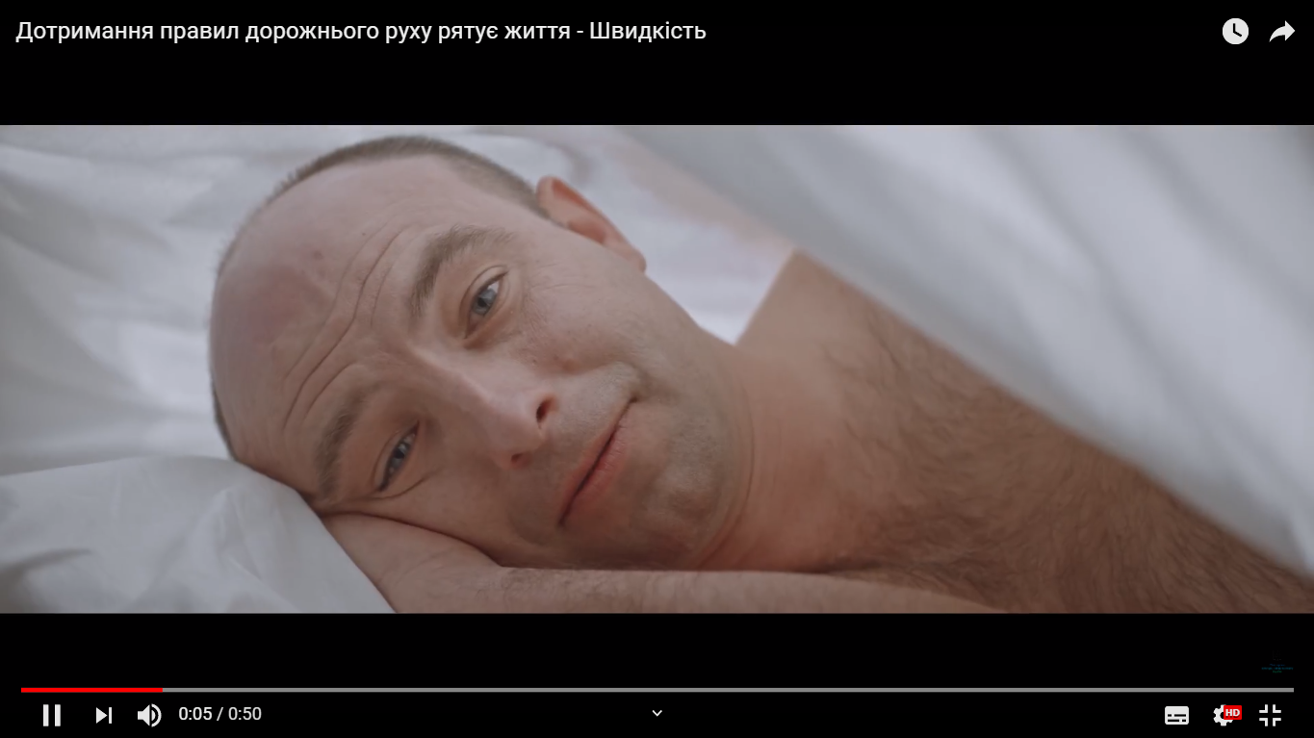
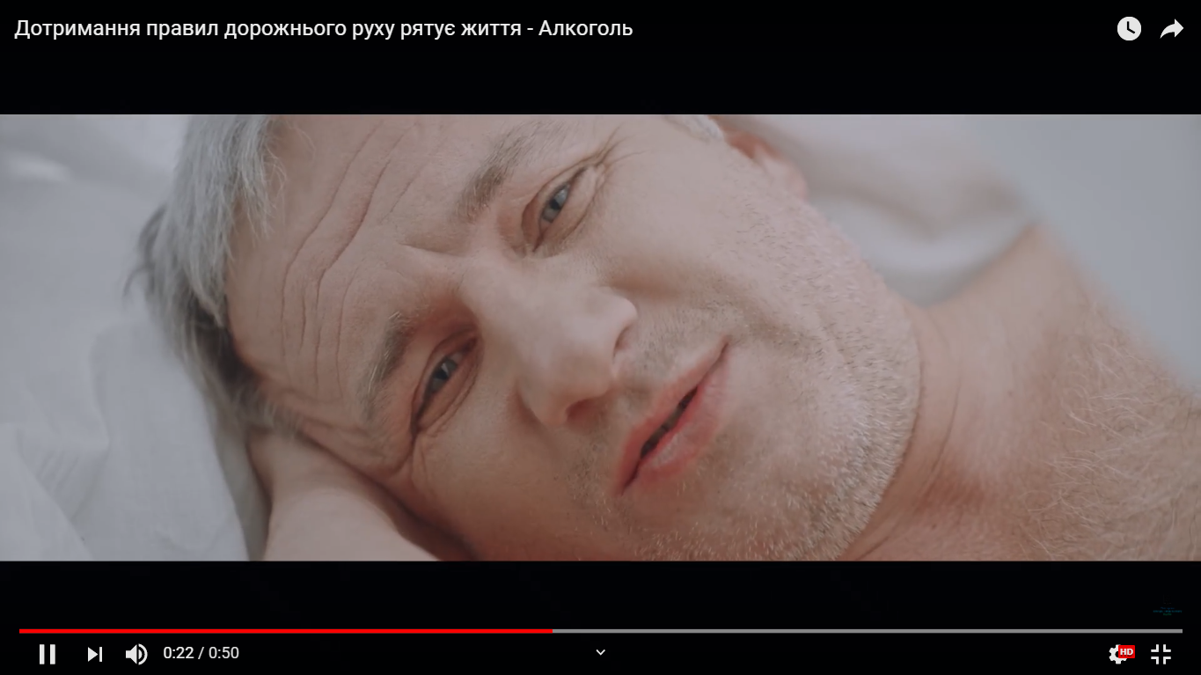
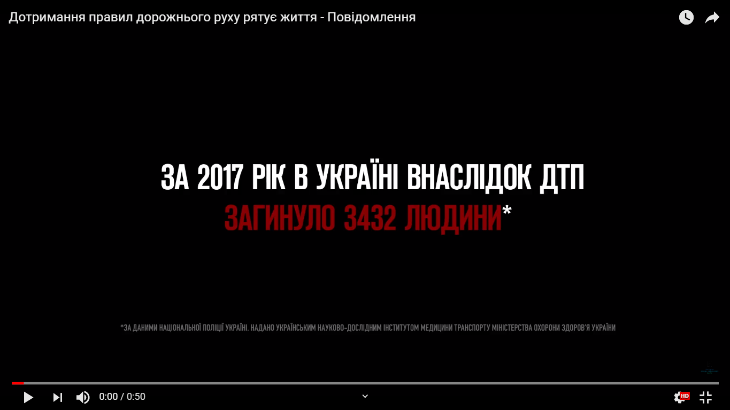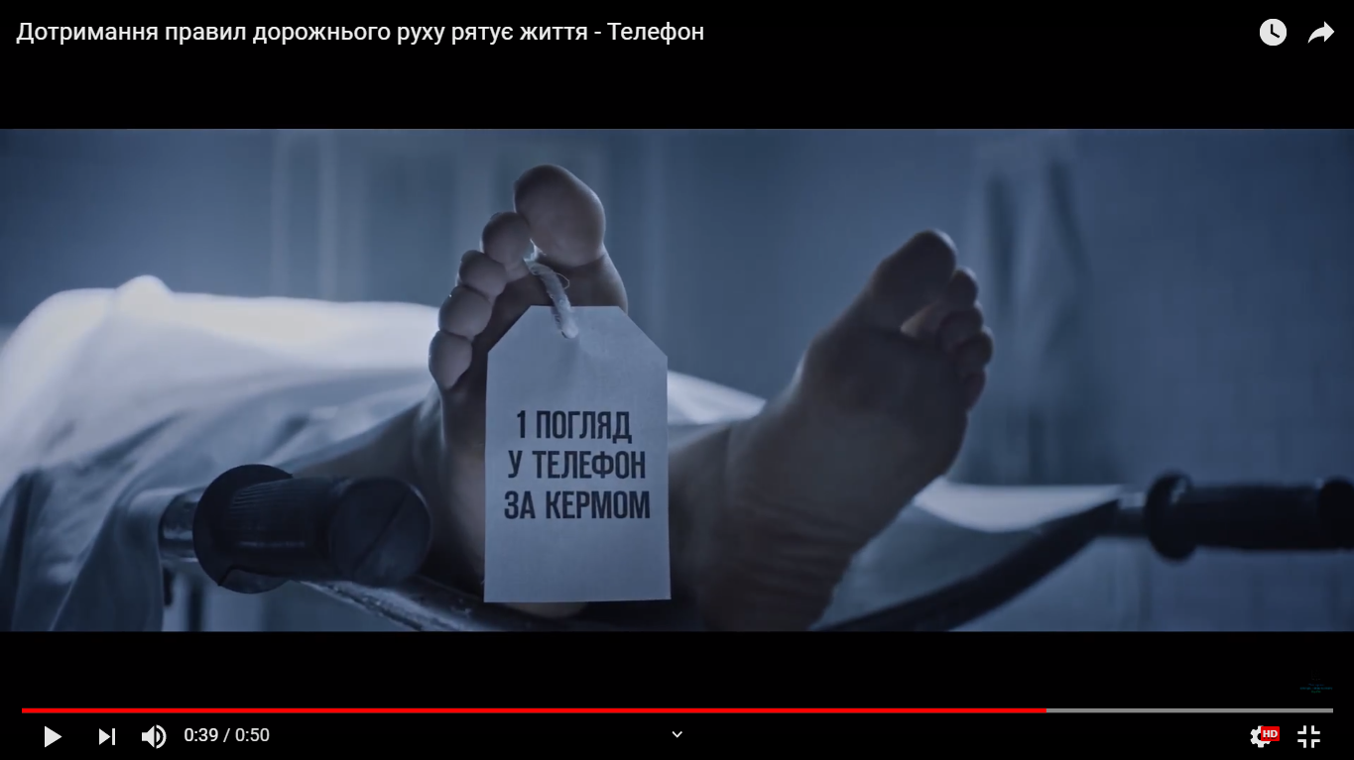

ДОДАТОК Б
Кадри із серії рекламної кампанії «Гендерна рівність. Твоя професія – твій вибір» Міністерства інформаційної політики України
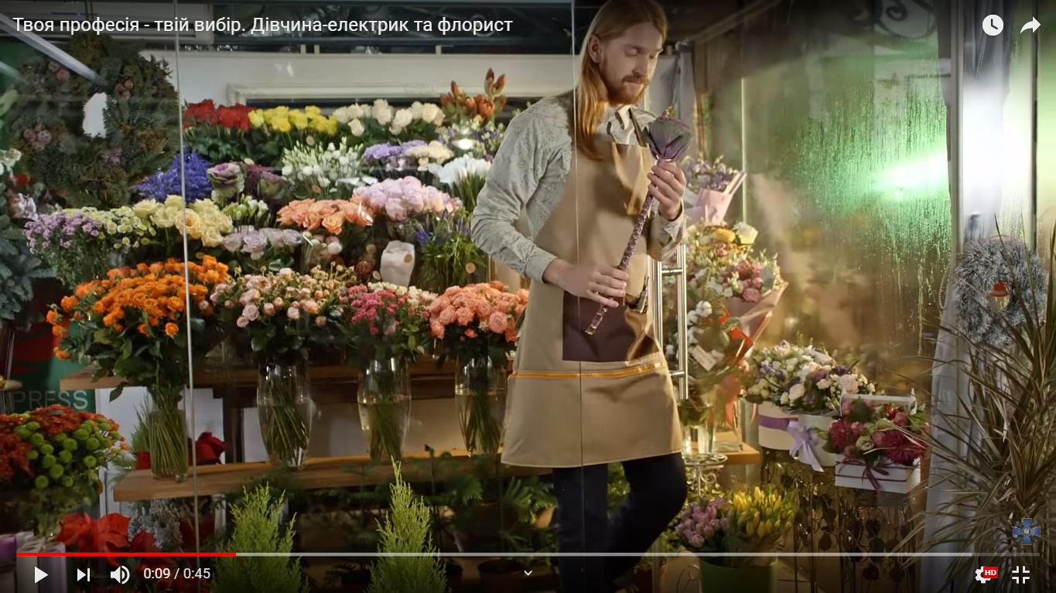
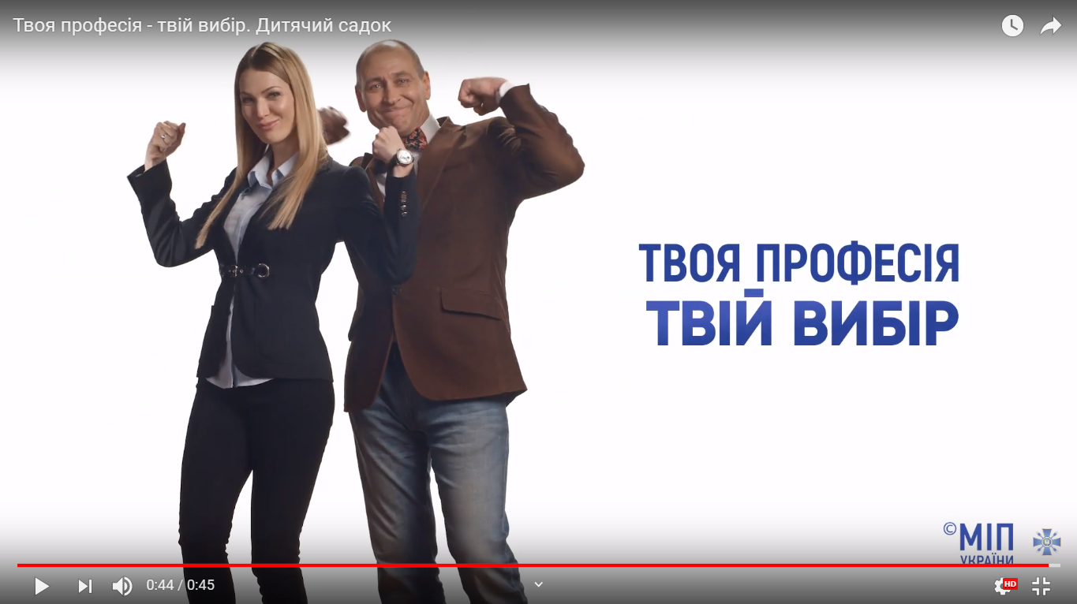
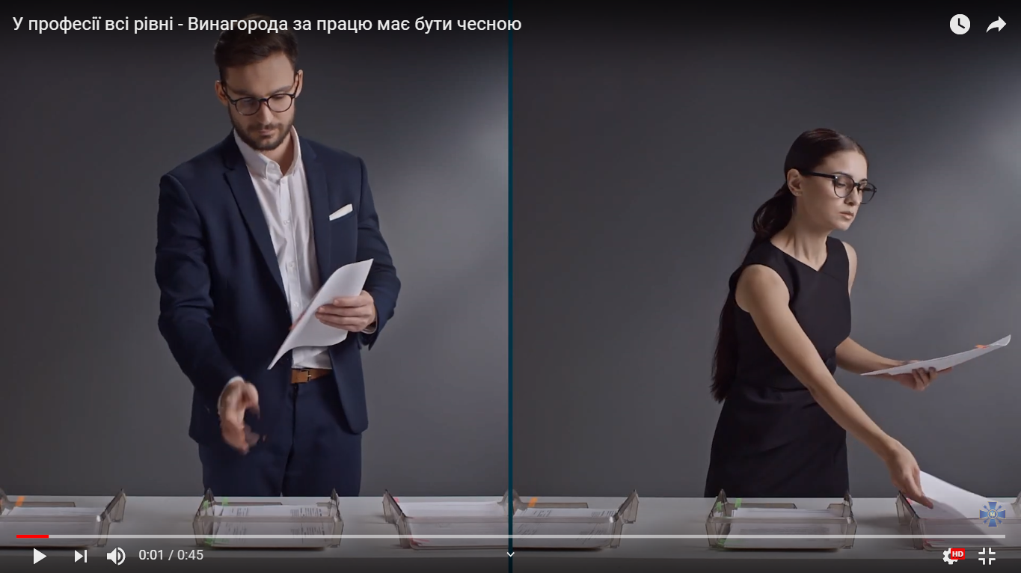
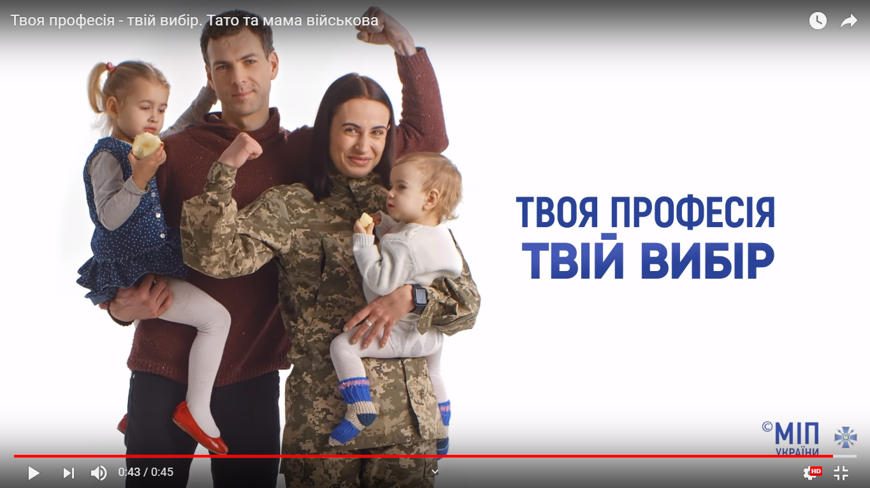
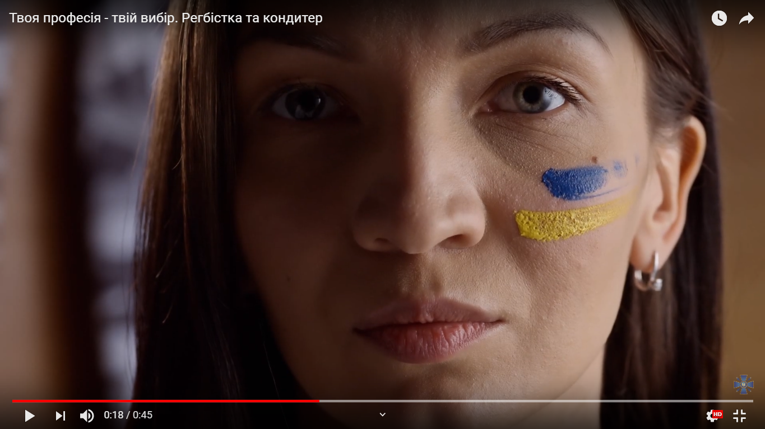

ДОДАТОК В
Кадри із соціальної реклами на підтримку Української армії Міністерства інформаційної політики України
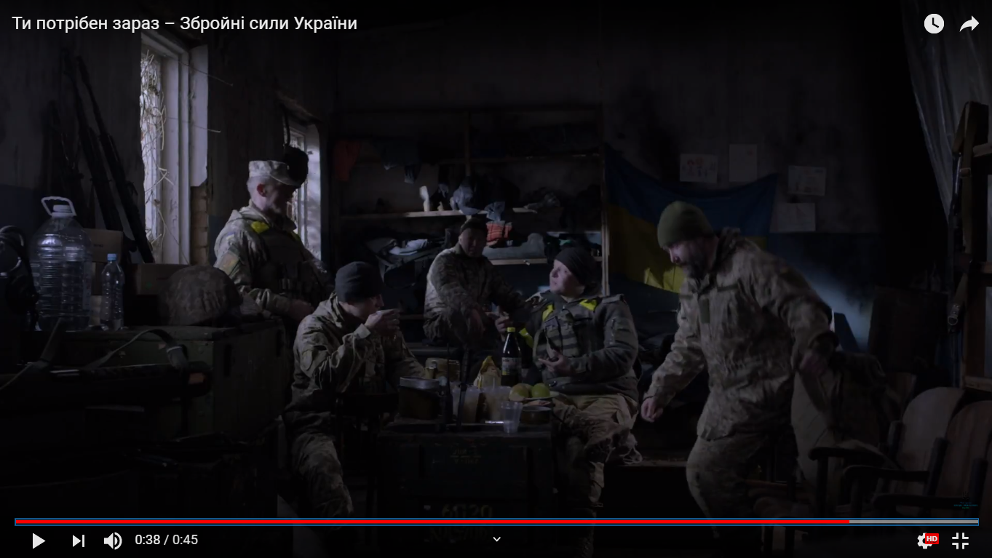
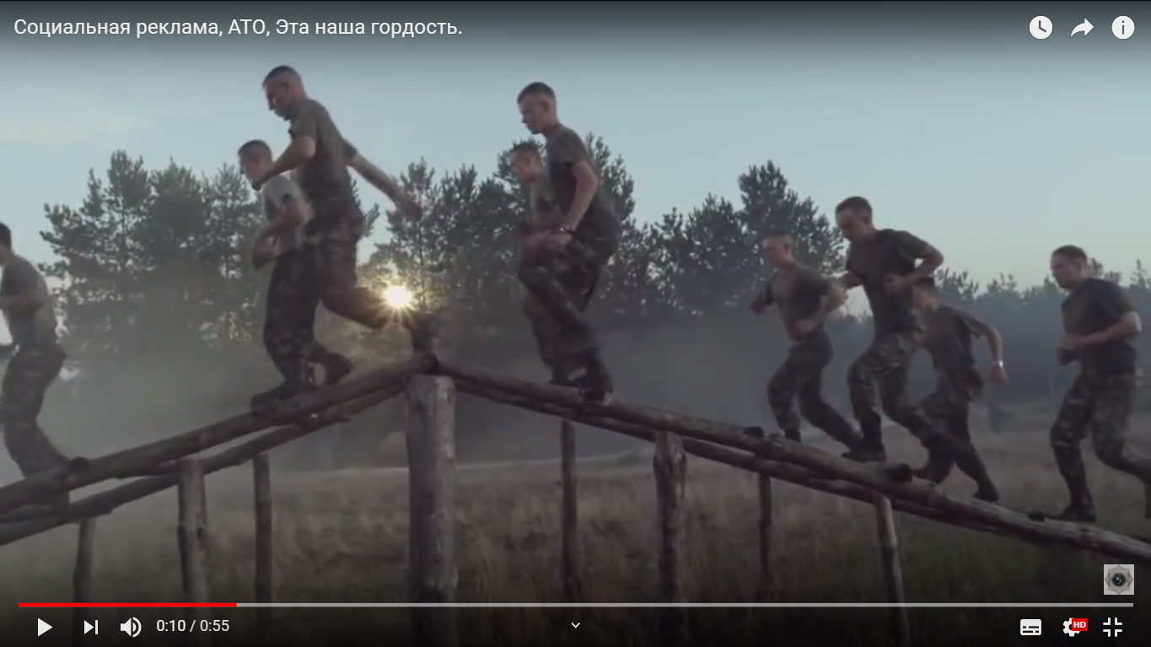
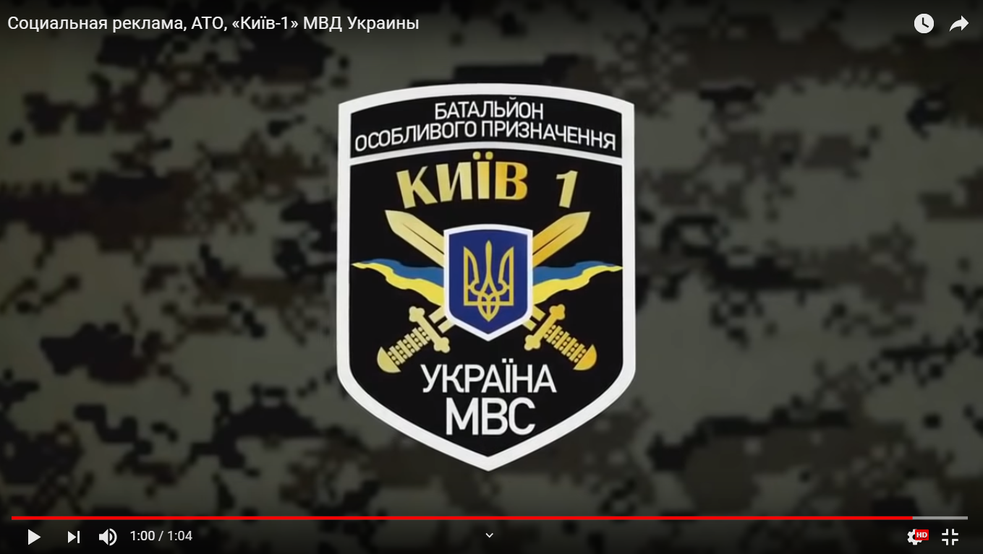

SUMMARY

Malovichko S.V. Problems of Social Advertising of the Ministry of Information Policy of Ukraine, 2019. 75 pр.
Social advertising has firmly entered our lives, calling on people to solve problems and to be dont indifferent to reality. Social advertising greatly influences our views, our attitude to ourselves, and the world around us. It is most often used to address acute, urgent problems that are emerging or have already arisen in modern society. Social advertising is aimed primarily at achieving a more harmonious relationship in society, at influencing people's minds to solve and prevent their own mistakes.
Social advertising arises from the problems of society itself, which is often a source of conflict, open clashes of thought, and social issues. Therefore, the community needs support and support, as well as directing people in the right direction, adjusting their deviant behavior, and forcing them to think about the future not only of the state but of the entire planet. This is another goal of social advertising.
Therefore, the performance of social advertising, unlike commercial, cannot be tracked by demand or rating. The effectiveness of social advertising can only be monitored by observing changes in public attitudes towards the phenomenon that has been promoted in social advertising.
As a rule, the primary customer of social advertising is the state. In our country, during the time of independence, social advertising was of poor quality because it was ordered in private advertising agencies. However, after the creation of the Ministry of Information Policy in Ukraine in 2014, the situation has changed, as one of the main tasks of this department was to create compelling social advertising for our citizens.
Keywords: social advertising, Ministry of information policy of Ukraine, problems of social advertising, social advertisement of gender equality, road safety social advertisement, military social advertising.
Декларація
академічної доброчесності
здобувача ступеня вищої освіти ЗНУ

Я, Маловічко Сергій Вадимович, студент 2 курсу магістратури, форми навчання денної, факультету журналістики, спеціальність реклама, адреса електронної пошти malovichko.sergei.vadimovich@gmail.com, - підтверджую, що написана мною кваліфікаційна робота на тему «Проблематика соціальної реклами Міністерства інформаційної політики України» відповідає вимогам академічної доброчесності та не містить порушень, що визначені у ст. 42 Закону України «Про освіту», зі змістом якихознайомлений/ознайомлена;
- заявляю, що надана мною для перевірки електронна версія роботи є ідентичною її друкованій версії;
- згоден на перевірку моєї роботи на відповідність критеріям академічної доброчесності у будь-який спосіб, у тому числі за допомогою інтернет-системи а також на архівування моєї роботи в базі даних цієї системи.
Дата 01.12.2019
Дата__________Підпис___________ПІБ (студент)___________________
Дата__________Підпис___________ПІБ (науковий керівник)__________

